2017

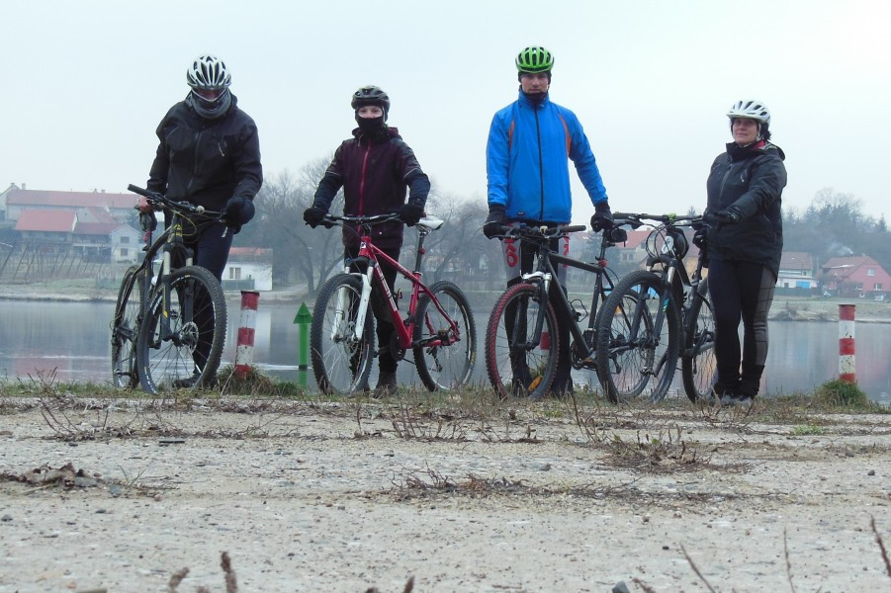
1. ledna jsme v hojném počtu udělali novoroční vyjížďku ( -5 st ). Čtyři směšné postavičky se opravdu snažily o vytvoření arabského 2017 ( na římské číslice nás bylo málo )
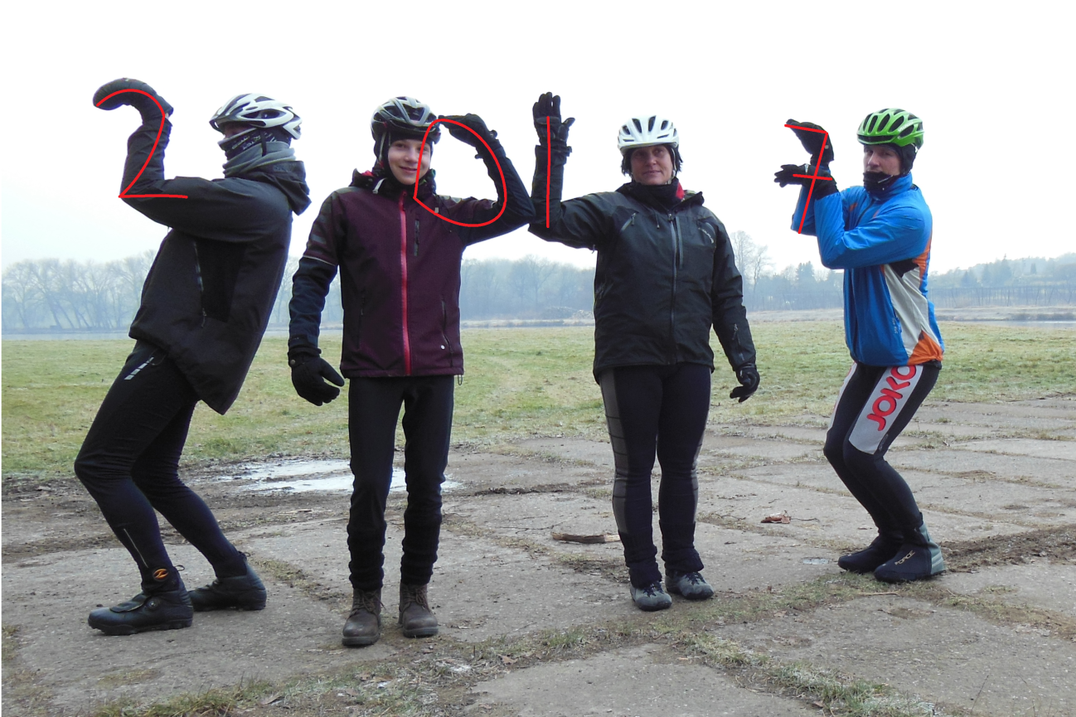
V termínu 29.12-31.12 se pár Bulfáku z našeho klanu účastnilo předsilvestrovského běžkařského setkání v Albrechticích v Jizerských horách. Základna byla v útulném penzionu U Holců. Během výletů se podařilo najet pěkných pár kilometrů za krásného slunečného a zimního počasí a večer se i pobavit nad jídlem, pitím a nějakou tou společenskou hrou. Hodnotím jako akci, na kterou se nezapomíná minimálně co se týče pohybového aparátu a podniknutých činností.
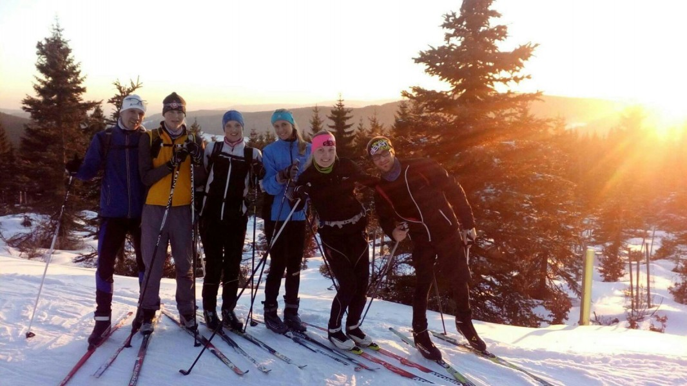
Na fotce zleva Bulfáci (Tom.F, Terka, Pája) Na fotce zprava spolubojovníci (David, Martina, Míša)
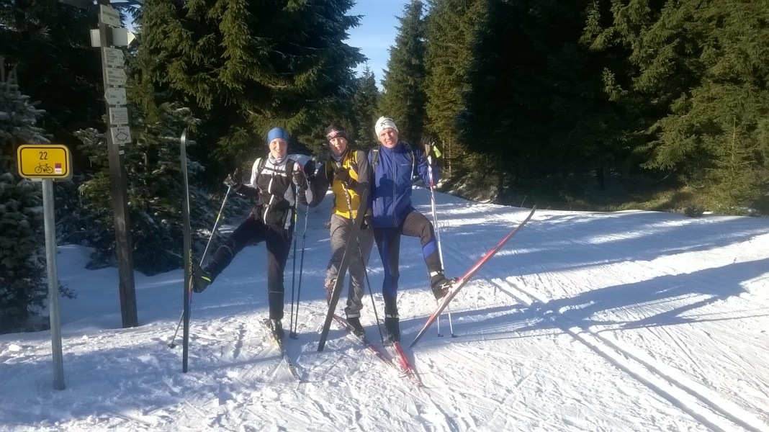
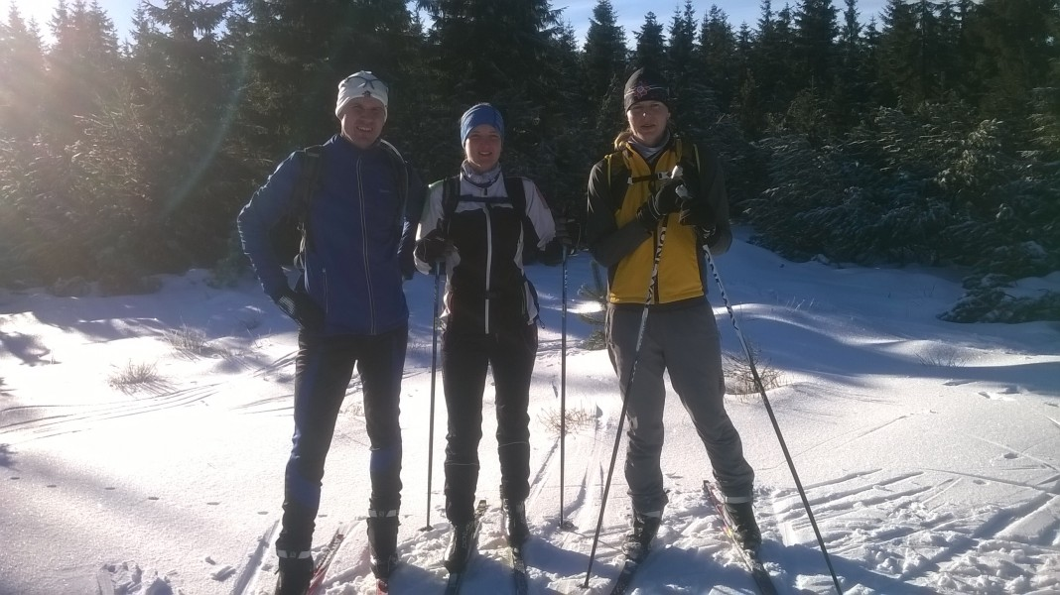
Zdravíme všechny naše členy i příznivce a přejeme vše nejlepší do tohoto roku. ( A taky nějaké ty sportovní úspěchy. )

V termínu 6.1-7.1 se uskutečnilo další z běžkařských tréninkových setkání. Aktuálně to bylo v Krušných horách. Náměty pro výlety poskytla tentokrát Terka. V sobotu ráno se po setkání na benzínce v Teplicích vyrazilo směr Dubí a hraniční přechod Cínovec. Tentokrát se akce účastnili tři Bulfáci (Pája, Terka a Tom F.) + Jirka. První den se podnikl výlet směr Dlouhá Louka, kde byl v plánu oběd v turistické chatě. Po lehkém odpočinku se po mírně odlišné trase vracela celá skupina zpět na Cínovec, kam jsme dorazili už za setmění. Druhý den bylo v plánu město Altenberg a běžkařské trasy v okolí biatlonového areálu + lokalita Komáří Vížky, což bylo vzhledem ke klimatickým podmínkám poněkud náročnější. V sobotu bylo polojasno s teplotou -12°C a v neděli naopak lehce sněžilo a teplota se držela v rozmezí -3°C až -5°C a po hřebenech se válela mlha.
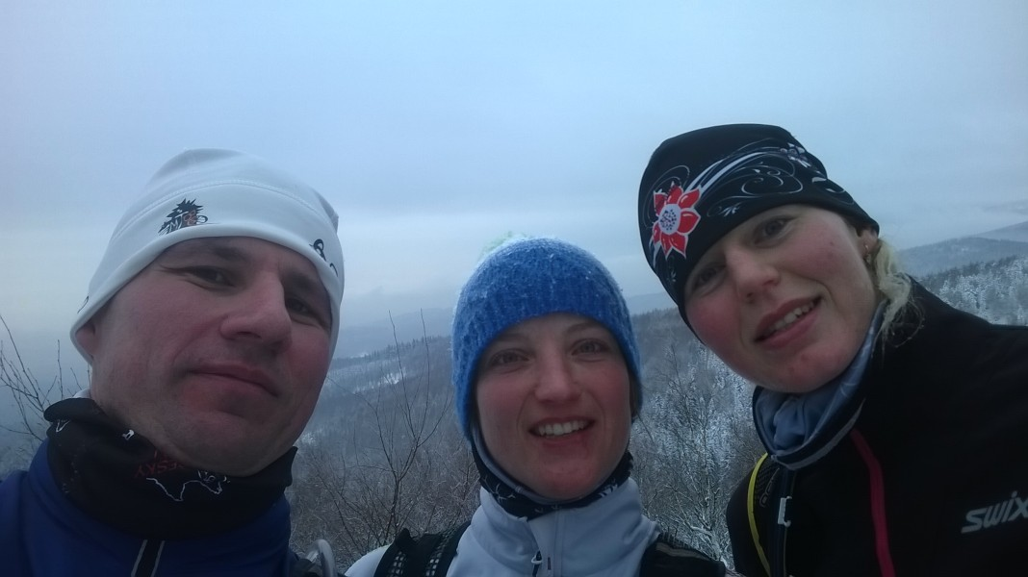
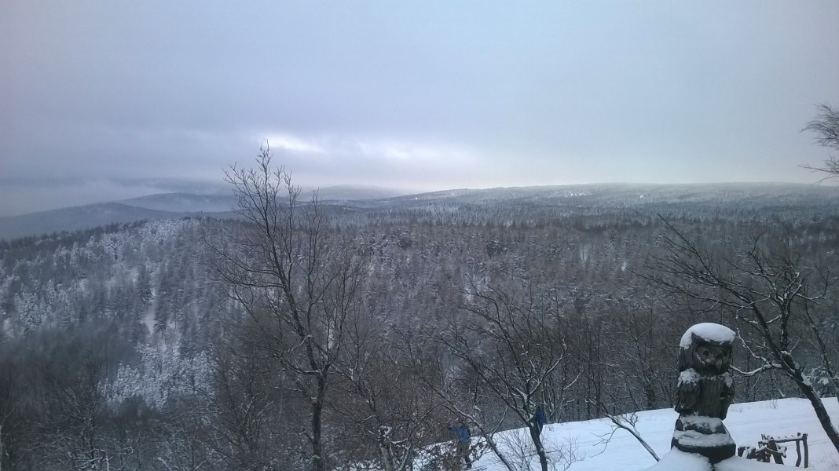
Dne 16.1.2017 se uskutečnila Bedřichovská pětihodinovka tentokrát v zimním podání. Soutěžní tým se letos poskládal až na poslední chvíli. Zaúřadovala bohužel nemoc Evči Bahníkové, která loni s Pájou předvedla kvalitní výkon, a tak nyní padla volba na Toma F. Jelikož jsem s Pájou nikdy žádný závod nejel, tak jsem řekl logicky ano. Během týdne se dohodlo, že se do Jizerek odjede už v sobotu a ještě se vyladí forma a vzájemná spolupráce. Toto také proběhlo a za hustého sněžení se podařilo najet v hlubším sněhu cca 17 km. Druhý den po neustávajícím sněžení se šlo na start. Vlivem dopravní zácpy nám byl posunut start o cca 15 minut, což bylo pozitivní. Evča nám navíc půjčila mapník přes rameno, který našel ihned své uplatnění. Po startu se jelo v hlubokém sněhu a poměrně ostře až na vodní nádrž Josefův Důl, která se téměř celá obkroužila. Následně se začalo přiostřovat a začalo stoupání na Knajpu, kde lyže neměly ideální skluz na novém sněhu. Na vrcholku zbývalo do konce téměř polovina času, ale padlo vzájemné rozhodnutí sbírat kontroly blíže cíli s jistotou návratu v případě problémů. Tedy se začalo klesat směr Hřebínek a zde se naopak zase jelo dobře. S výjimkou jedné kontroly, kdy musely lyže dolů se podařilo objet plánovaný postup, kromě jedné drobné mapové chybky. Nakonec se nám podařilo doslova doběhnout do cíle po vlastní ose dvě minuty před limitem. Velká zásluha na výsledku patří Páje, která to bez pomoci objela v tempu s minimem přestávek. Někteří se dokonce nechali tahat na gumě. S volbou tras nám pomohl i internet a zprávy o protaženosti cest na bruslení, což bylo vzhledem ke sněhové kalamitě prvořadé. Nakonec náš výkon stačil v kategorii na 8.místo z 37 týmů, s čímž jsme spokojeni a ani na bednu nám tolik nechybělo. Celkem se najelo cca 45 km. Jako podpora za námi přijela v neděli Terka, která trénovala klasicky na Jizerskou 50.
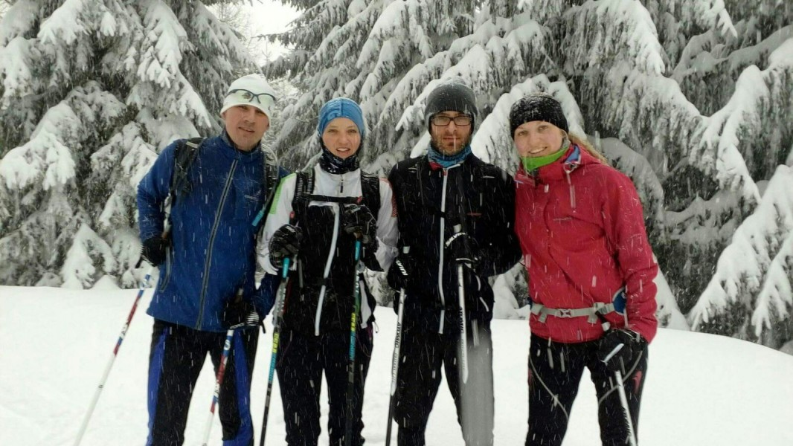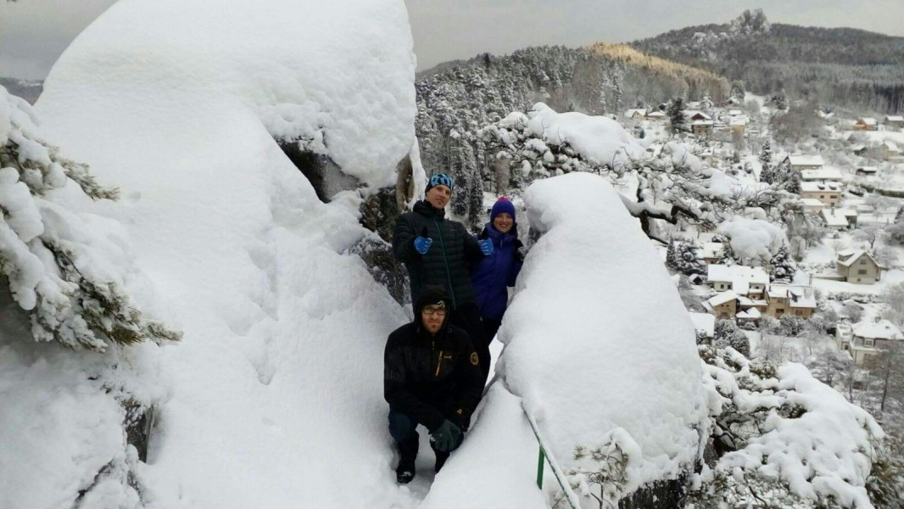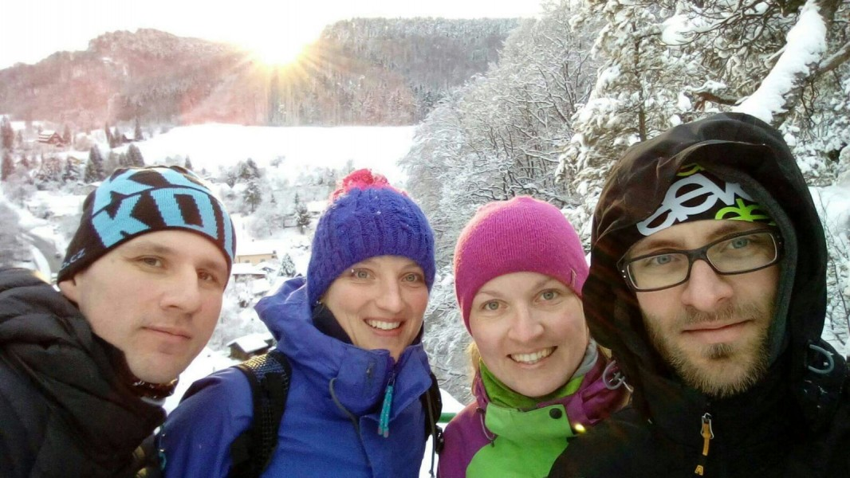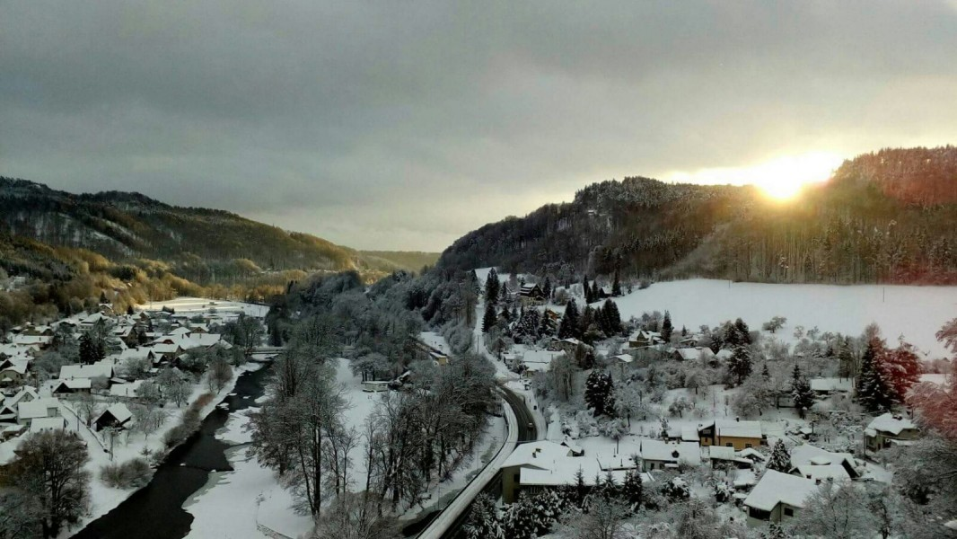
Dne 21.1.2017 vyrazila další skupina na Klíny v Krušných. Tentokrát se nejednalo o závodníky, ale běžkaři si pohyb na čistém vzduchu a za slunečného dne docela užili.
Gratulujeme našim orienťákům k bezvadnému umístění v Jizerkách!!!
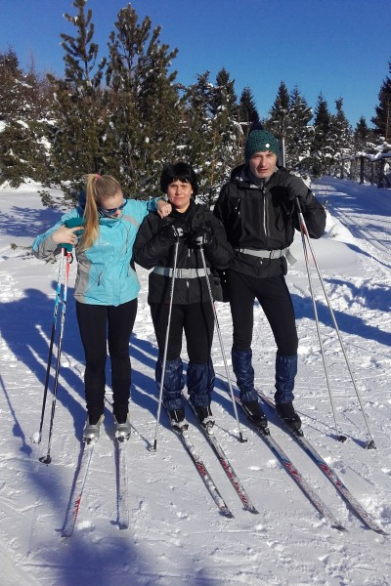
Zimní soustředění Mariánská ( 15.2.- 19.2.2017 ). Letos super podmínky pro lyžování! Teplota lehce pod nulou a všude spousty sněhu a pěkné stopy i plochy na bruslení. Ve čtvrtek jsme běžkovali z Abertam do Božího Daru, v pátek z Horní Blatné přes Jelení na Rolavu, v sobotu Boží Dar - Myslivny ( ti rychlejší Boží Dar - Fichtelberg ), v neděli už jen torzo ( Pavla, Karel a Jana ) - kolem Božáku. Fejfy s Terezou jeli Jizerskou 50.
V sobotu jsme si dali biatlon na Eduardu. Tři okruhy ( letos to nebyla rovinka jako loni - na nátlak Fejfyho, jsme museli vystoupat nad areál a sjet pod něj a zase nastoupat na příjezdovou cestu ) a dvě střelby - nejdřív stojka a po druhém okruhu ležka. Za netrefený terč + 20 sec.
Výsledky: 1. Fejfy ( 2 mimo ) , s penalizací 10.02 min
2. Ziky ( 2 mimo ) , s penalizací 12.59 min
3. Karel ( 1 mimo ), s penalizací 13.50 min
4. Pavla ( 9 mimo ), s penalizací 14.01 min
5. Tereza (9 mimo), s penalizací 16.57 min
Prostě vydařený prodloužený víkend.
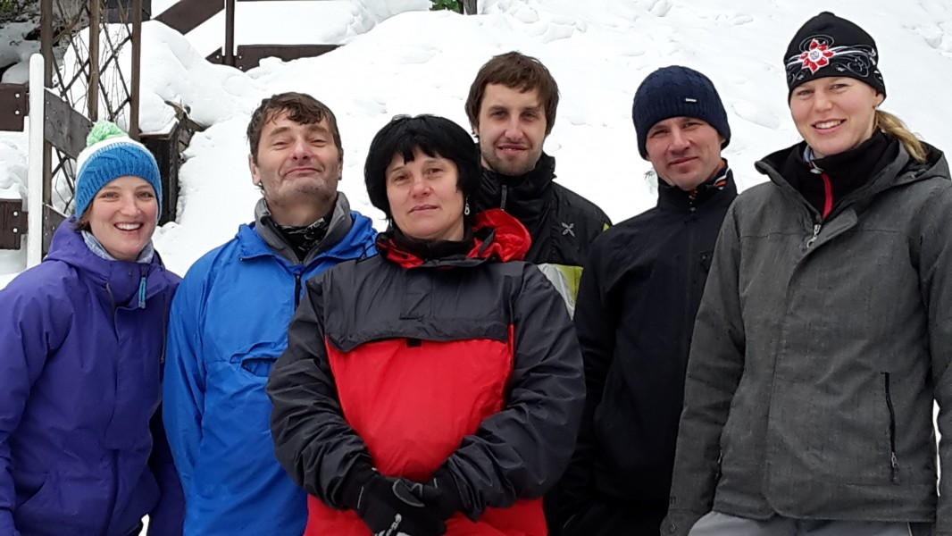
Dne 19.02.2017 se jela jubilejní padesátá Jizerská 50, nově se uskutečnila v posunutém únorovém termínu s ohledem na nepříznivé sněhové podmínky z minulých let. Po dlouhém váhání jsem se rozhodl do závodu znovu pustit, a abych v tom nejel za nás sám, tak jsem do toho navezl i Terku. Díky pozdnímu termínu konání byl čas i na dostatečně dlouhou přípravu, která byla zakončena těsně před závodem soustředěním klubu v Krušných horách. Díky kvalitní přípravě, která byla narušena pouze drobnými zdravotními problémy jednotlivých aktérů se podařilo na nedělní závod vyladit formu a už jen spoléhat, že se vložené úsilí do přípravných kempů odrazí i ve výsledcích. Jelikož je systém registrace nastavený na příjezd minimálně den před závodem, tak se muselo trochu zkrátit soustředění a přijet do místa konání již v sobotu. Toto se však vyplatilo, protože byl čas si ještě vyzkoušet první dva kilometry stoupání na trati a otestovat mázu. Letos bylo opravdu těžké namazat a za přispění všech členů z klubu se na lyže provedl mix různých vosků na ohlášenou předpověď od Norů. V sobotu v předvečer startu mrholilo a ve vyšších partiích naopak sněžilo a ani profesionální servis neměl jasno co použít. Držel jsem důvěru v to, co na lyžích bylo naneseno, i když to při testu lehce klouzalo. Přes noc došlo jak již tradičně ke změně počasí a ráno bylo na celé trase pod nulou a sníh pěkně umrzl a stopa byla rychlá a pevná. Po chvilce váhání jsem ještě rozhodl přidat na lyže jednu slabou vrstvu klistru, která to měla zachránit v prvních 11 km stoupání. V servisu jsem tak nechal i přes údiv servismanů hodit klistr na podklad z tuhých vosků a po minutě si odnášel oba páry lyží na start vyprovázený slovy, za tohle Vám neručím. Po zařazení do startovních vln (Tom - 2.vlna, Terka - 6. vlna) a popřání šťastné cesty zbývalo do startu elity cca 5 minut. Čas se táhnul a najednou, kde se vzal tu se vzal Radek Jaroš za mnou v čilém rozhovoru s ostatními účastníky. Já se však soustředil na svůj výkon, kde byl cíl to dát rychleji než posledně na zkrácené trase a hlavně to ve zdraví celé objet. Po startu těch nejlepších se začal start z jednotlivých vln a výjezd ze stadionu začal být opět trochu těsný a riziko zlomení hůlky vysoké. Toto se povedlo přečkat a začalo vlastní dobrodružství a boj s technikou. Naštěstí máza u obou účastníků držela a i přes občasné lehoučké podklouznutí se dalo velice dobře závodit. Na první mezičas na Knajpě se nám povedlo vyškrábat v kvalitních časech a nechat za sebou pár desítek či stovek závodníků. Teď už jen vydržet a čekat, jak se bude chovat tuhý vosk ve vrcholových částech trati, protože se klistr velice rychle v ledové stopě začal sjíždět. Naštěstí to vyšlo a my tak mohli ukrajovat další kilometry či desítky kilometrů na trati. V osadě Jizerka bylo živo a dost se fandilo. Navíc vždy nějaká dobrota z občerstvení rozmístěných po trati skončila v naších útrobách. Na Smědavě cca na 30 km začalo dokonce svítit slunce a já začal tušit, že to půjde i do toho posledního prudkého kopce. Sice jsem měl strach, co Terka vymyslí v těch nebezpečných sjezdech, kde každá chyba je trestána pádem na tvrdou podložku, protože vyjeté stopy ve sněhu již tak dobře nevedou lyže, a tedy i pád je okamžikem náhody. Nicméně tyto myšlenky mě vytáhly v celkem solidním tempu až na nejvyšší bod na trati a do cíle zbývalo cca 17 km sjezdu a už jen pár kopečků. Řekl jsem si, že teď to bude na soupaž a dalších 10 km se to dalo vydržet. Pak přišel 42 km a u nás obou se projevil další fakt, že se změnila konzistence sněhu a ani tuhý vosk už to nedokázal zachránit, a tak se to opět muselo držet celé na rukou a nebo ve stromečku, protože odraz prostě najednou nebyl. Naštěstí po dalších 6 km trasy přišel vytoužený sjezd do cíle a dobrý pocit z dokončení závodu. A jak to dopadlo: Terka to dokončila za 4:32:03 na celkovém 2732 místě a u mě stačil čas 3:05:16 na 672 místo z celkového počtu startujících něco přes 4.200. Po vzájemné rozpravě o pocitech z trasy to hodnotím jako časy, na kterých se dá dále stavět a vydařenou akci. Na fotce je ještě zachycena dobrá nálada před stratem společně s jedním naším spolubojovníkem Martinem.
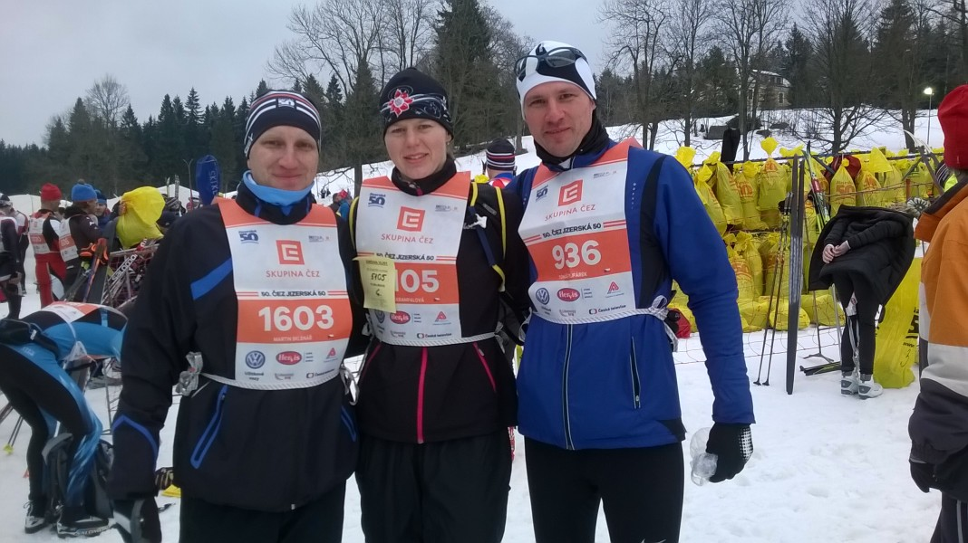
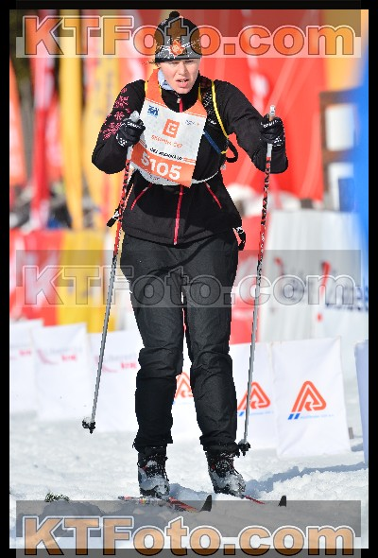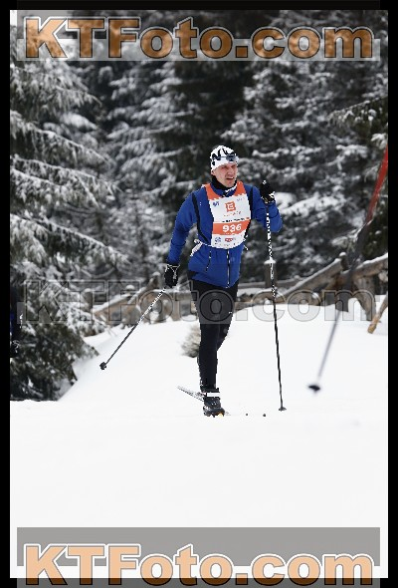
Dne 4.3.2017 se uskutečnil závod s názvem Krkonošská 70, který je zároveň součástí seriálu závodů Stopa pro život. Jedná se o nejtěžší jednorázový závod na běžkách v ČR. Teprve ve čtvrtek jsem se definitivně rozhodl zkusit jednu z tras na 50 km volnou technikou a doufal , že forma stále v nohách a rukách bude. Nicméně vše se změnilo po příjezdu do místa závodu. Vzal jsem si neuváženě čepičku s logem Jizerské 50 a při čekání na registraci mně najednou klepe na rameno nějaký vedoucí týmu, že jim ráno vypadl pátý závodník z týmu hlídek a jestli bych nechtěl jet místo 50 km rovnou 70 km. Hned se zeptal, jestli umím bruslit a zda-li mám něco najeto. Bláhově jsem řekl, že něco najeto mám a tedy vypomůžu. Do startu chybělo cca 30 minut a já musel běžet 2 km do auta pro lyže a zase 2 km zpět jako dobrou rozcvičku. Na start jsem dorazil na minutu přesně, ale další člen z celkem 5-ti členné hlídky se zapomněl v úschovně věcí, a tak hned na startu jsme měli sekeru 10 minut. Po chvilce čekání tedy náš tým s názvem ASM Medici z Hradce vyrazil a začal mazat ztrátu. Začátek je po sjezdovce a pak 15 km táhlé stoupání s převýšením 600 m. Toto se podařilo ještě na dobrém sněhu při teplotách pod nulou zvládnout v dobrém tempu. Potom začalo svítit slunce a sníh začal povolovat a svezení již nebylo tak svižné, ale rozhledy byly nádherné. Neustále se střídalo klesání nebo táhlé stoupání a na cca 45 km to přišlo. Při nekonečném stoupání na Černou horu mě postihla krizička, a opravdu to nechtělo ujíždět. Naštěstí za 4 km byla občerstvovačka a já se zase kousnul. Naštěstí i ostatní členy tu a tam něco potkalo a tedy jsem nebyl největší brzda v týmu :-). Na 55 km jsem zase začal jet a trochu určovat tempo, protože byla rychlejší stopa než bruslení a dala se jet i soupaž. Do cíle náš tým dorazil bez zranění v čase 5:38.20, což stačilo na 36.místo ze 75 hlídek. Pokud odečtu těch 10 minut, tak by to stačilo na 31.místo. Pokud bych předem věděl o co půjde, tak bych jel jen 50. Převýšení přes 2000 m je opravdu na běžky dost a bez dlouhodobější přípravy je to neskutečná dřina, ale trasy jsou to suprové.
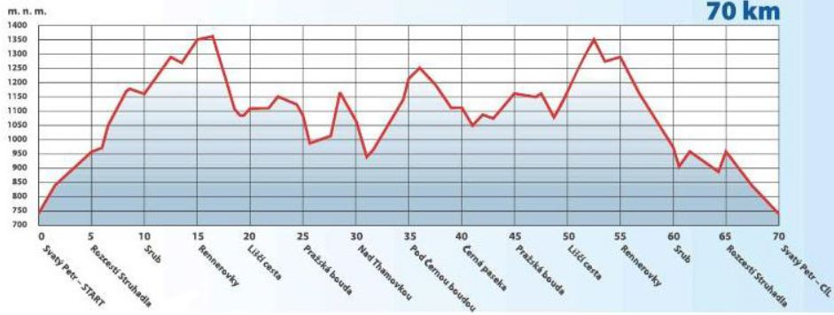
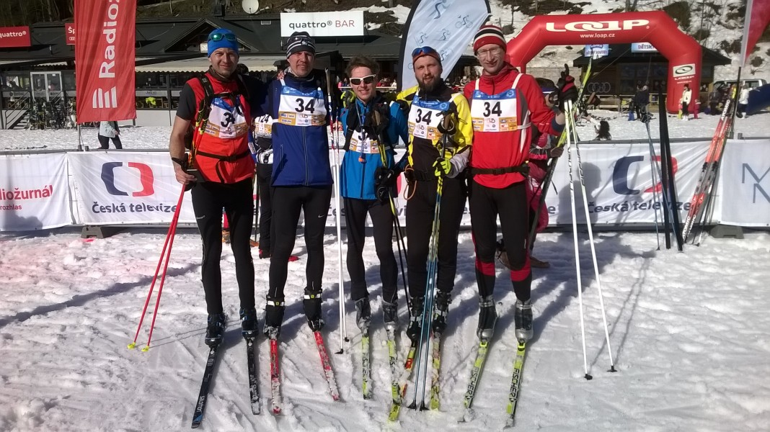
Draftovaný tým: z leva (Marek, Já, Tomáš, Honza, Jakub)
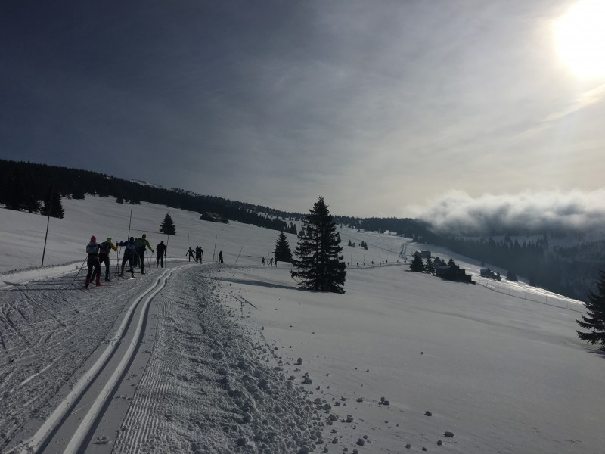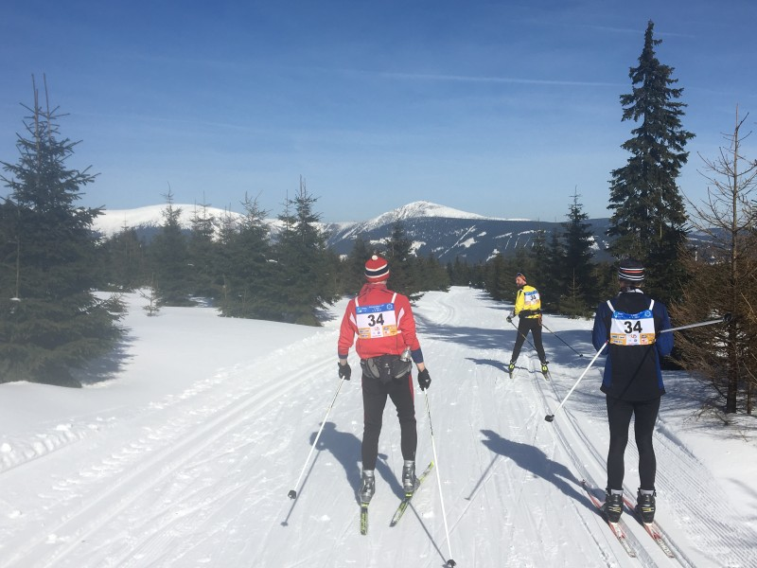
4.března se, zatímco fejfy bojoval ve sněhu, další bulfák rozhodl uskutečnit závod na kole na Novém Zélandu. Jednalo se o závod na 47km a s převýšením 1200m – přejezd mezi městy Wanaka a Arrowtown. Název závodu MOTATAPU - jede se skrz Motatapu valley. Jelikož se nedá říct ze bych mel zrovna najeto, pojal jsem to spis jako projížďku údolím s kocháním se zélandskou přírodou. Trať je průjezdná jen jednou v roce a to právě o tento závod. Start je od jezera kousek za městem Wanaka, což je pro nás přesun zhruba 5-6hodin autem. Nicméně spánku jsem měl dostatek, na to se vymlouvat nemůžu. Start byl rozdělený do vln podle pocitu závodníků. V první vlně se seřadili eliťáci a pak už to bylo na každém. Názvy dalších vln Competitive/Speedy/Going for It/Weekend Warrior/Cruising. Volím tedy druhou nejrychlejší což je speedy, protože se cítím dobře a nedá mi to. Měření času začíná až asi dalších 200m po odstartování pod startovním obloukem, takže čas se měří až odtud. Před obloukem pohoda, závodníci se radí a jede se klídek, za kobercem se to začíná pomalu do táhlého kopce rozjíždět. Začínám se tlačit dopředu protože to vypadá, že ostatní závodit snad ani neplánuji. Jede se mi dobře a propracovávám se na cestě dopředu... projíždí se spoustou brodů až k úplnému konci závodu pořadatele přitlačí a křižuje se řeka hned několikrát při šířce řeky tak 10-15m a hloubka je někdy až po náboje kol. Závod to byl parádní za naprosto luxusního počasí. Dobrá, přidám tedy i umístění. 199.místo z 1595 startujících a 11. z 80. v kategorii 19-29let.
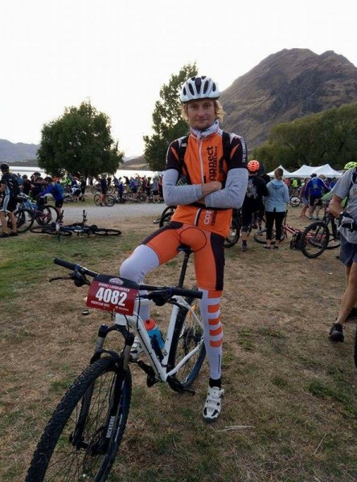
V sobotu 22.4. se jel 11. ročník Viprahlýho Bajkonuru, letos se startem v pivovaru Zíchovec. Je to orientační pětihodinovka na kolech. Za nás jely v kategorii DD Pavla s Terezou, jako jediná dvojice, takže 1. místo ! Sesbíraly 150 bodů. Stačilo by jim to na 2. místo i v kategorii DD+, tam jelo 8 dvojic. V kategorii MM jeli Ziky s Fejfym a skončili na 4. místě za 200 bodů.
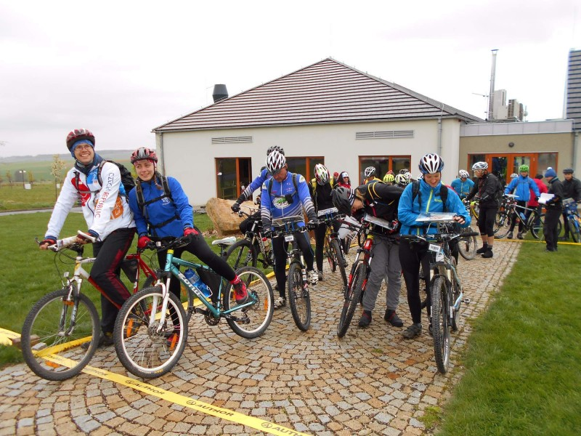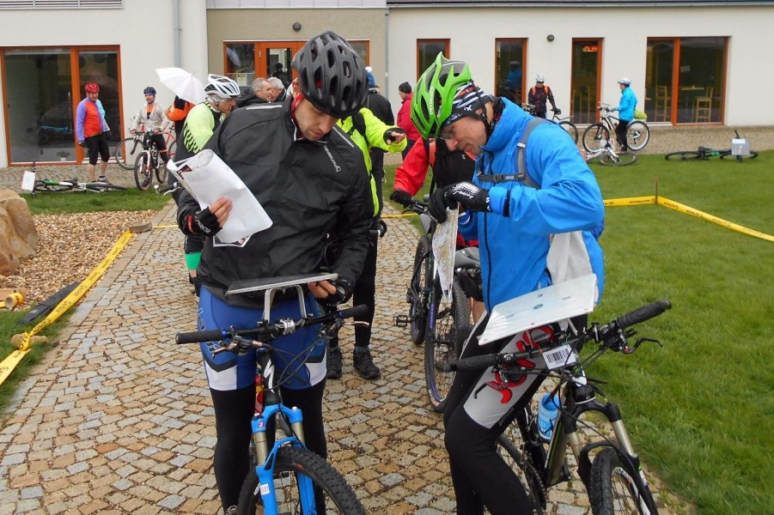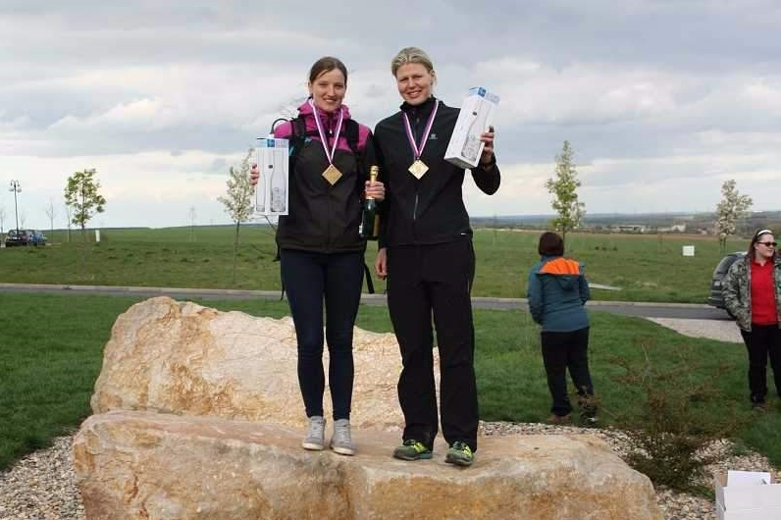
V sobotu 22.4. se jel další ročník maratonu 50 Český ráj. Letos jen 47 km, protože se někde na trati sesunula část silnice, tak se jelo zkratkou. Počasí 7 st.C a svěží vítr, takže nic moc. Na start nedorazilo díky počasí asi 200 závodníků. Celkem dojelo 1005 bikerů. Za Bulfy jel jen Karel za 1.59 hod. Umístění celkové 528, takže průměr. V kategorii nad 50 na 73. místě ze 155 jezdců.
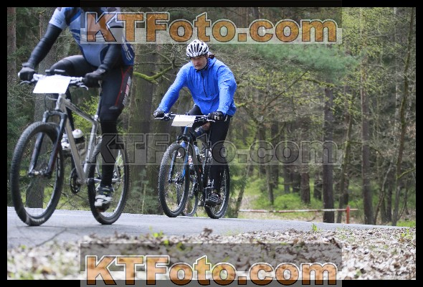
9. ročník Bulfodromu se uskutečnil v sobotu 6. května 2017
Počasí nám přálo ( v rozporu s předpovědí ) - celý den sluníčko, skoro bezvětří, co víc si přát ... Do závodu nastoupilo 18 dvojic - 5 v kategorii DD, 6 v kategorii DM a 7 v kategorii MM. Letos jsme zvolili směr Kokořínsko, takže trochu náročnější terén. Ti nejlepší najeli 150 km a nastoupali cca 1.500 metrů. Když nepočítám defekty pneu a pokousaného Jardu, tak vše proběhlo bez zádrhelů. Čtyři týmy se dostali počtem bodů nad hranici 1.000 bodů - tři první z MM a vítězové DM. Do cíle dorazily skoro všechny týmy v limitu, ale ty co ne, tak vždy jen o pár minut. V klubovně na všechny čekalo občerstvení ( pivko, cola, buchty, párky, salát, polévka, štrůdl ... ), takže mohly doplnit ztracenou energii. Po ocenění těch nejlepších zůstalo pár účastníků do pozdních hodin ve všeobecné diskusi o průběhu závodu a o životě a tak nějak o všem...
Díky všem závodníkům za účast a dobrý boj. Díky našim matkám za přípravu občerstvení a Lence s Markétou a Nelčou za obsluhu v bufetu. Příští rok se na všechny těšíme 5. května, kdy se bude konat 10. ročník.
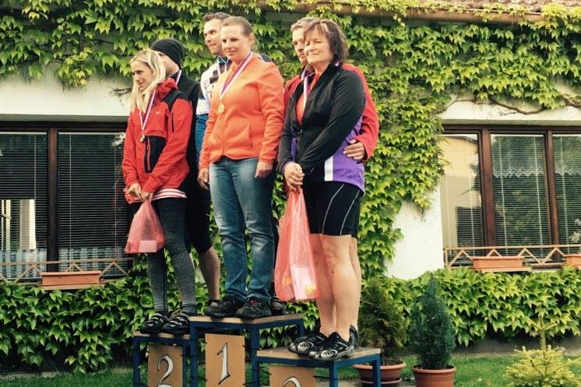
KATEGORIE DM:
1. Cyklohoubaři - Jana Ikhrátová, Petr Šustera, 2. Černoši - Radka Černá, Pavel Černý: 3. Lesní skřítci - Hana Krocová, Míla Kroc
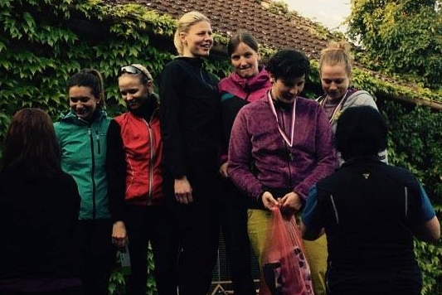
KATEGORIE DD
1. Jedem s medem - Pavla Zahradníková, Tereza Škrampalová 2. AB - Aneta Krausová, Barbora Tůmová 3. Na východ nejedem - Anna Jánská, Míša Náprstková
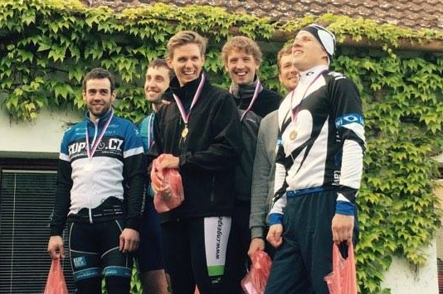
KATEGORIE MM
- To nejlepší z repre - Aleš Doucha, Jiří Hanzlík, 2. Brownův pohyb - Tomáš Zikmund, Rudolf Teichert, 3. Bulfové - Tomáš Fejfárek, Tomáš Suda

V sobotu 13.5. se v Holanech jel další ročník kombinovaného orienťáku - JASOŇ-DRSOŇ.
Počasí se tvářilo na déšť, ale bylo dost teplo a bezvětří. Během závodu několikrát drobně zapršelo, ale to bylo spíš příjemné osvěžení.
Za Bulfy nastoupila dvojice Karel+Fejfy do závodu Drsoň ( 7 hodin MTBO, ale začátek je pěší orienťák v lese v lese cca 7 km, na jedné kontrole jsou po lese rozmístěné otázky z divadelního představení "Vražda v salónním kupé" od Cimrmanů a na další kontrole byla hmatová poznávačka ukrytých předmětů - to vše + další kontroly, rozmístěné v prostoru Doksy-Mšeno-Úštěk-Holany je třeba stihnout v limitu 7 hodin ) Už na startu jsme udělali malou chybičku, když jsme si vzali jen jeden mapník ( Karel - ). Na start jsme nastoupili včas, dostali mapy a průkazku a mohli vyrazit ke stanovišti pěšího orienťáku. Tam jsme dostali jednu mapu a dvě průkazky a mohli vyrazit. Běželi jsme větší část kontrol spolu, ke konci Tom mapu roztrhl ( to bylo povolené )a každý sesbíral část dalších, než jsme se na smluveném místě znovu sešli, dosebrali zbytek a vřítili se do cíle za necelou hodinu. Bylo to zhruba 7 km, většina kontrol na skalách. Z auta jsme vzali batohy a hurá podle velké mapy - nejdřív ke kontrole s otázkami - tak půlku odpovědí jsme dali rovnou, pro další jsme museli poodběhnout pro nápovědu. Na další kontrole byly na stromech rozvěšené předměty, ukryté v tubusech a na dalších stromech fotky předmětů - museli jsme přiřadit fotku k předmětu. To jsme zvládli a vyrazili k další kontrole - turistická zelená - sešup po cestičce mezi skálama - většinu pěšky. Další kontrola špatně označená - azimut dobrý, ale vzdálenost ke kontrole ne 1, ale 10 metrů. Další kontrola prudký výjezd na kopec, pak přes Dubou na jih na Osinalecké sedlo pro další, u Chudolaz další, Újezd, Velký Hubenov a to už se nám začal krátit čas. Do cíle 20 km, naštěstí po silnici. Z Blíževedel to byl už jen sprint ( 10 km ) do kempu. 5 minut po limitu, takže odečítáme 25 bodů. Škoda, ale rychleji to už nešlo. Po dojezdu následují ještě dvě disciplíny - šplh na laně na strom cca 5 m ( druhý pomáhá tahat další lano přes kladku) a pádlování mezi bójky na rybníku - po startu trochu zmatkujeme - jedeme k jiné bójce, ale pak se srovnáváme a nasazujem sprint ( těsně unikáme převrácení lodě, ale zklidňujeme to a pádlujeme) - dosahujeme 13. nejlepší čas z 44 dvojic.
Výsledek není vůbec špatný - Kategorie Drsoň - dvojice MM - 2. místo z 21 ( celkově 4. z 51 týmů )
První mají 799 bodů, druzí 706, třetí 690, my 685 a za námi skončili s 680 body. Pak 652, 597 atd...
Nakládáme zablácené bajky ( v lesích bylo plno bahna a ani jízda k jedné kontrole po zorané cestě ho nesetřásla ), dávám jednu plzeň na doplnění minerálů a odjíždíme domů. Skoro celou cestu jedeme v bouřce a prudkém dešti. Na kole najeto 84 km, nastoupáno bohatě přes 1000 metrů.
O víkendu 13.5 - 14.5 se uskutečnil závod pod názvem VLTAVA RUN 2017. Celkem běželo 3507 běžců v 296 týmech. V kategorii 10-12 běžců v týmu běželo 270 týmů. V týmu WTF? běžela Tereza a její tým dokončil závod na 185. místě za 33 hod 22 min. ( vítězný tým doběhl za 23 hod 6 min ). Měla ještě běžet Pája, ale potíže s nohou ji odsunuly do pozice podpory. Po závodu Jasoň-Drsoň jim ještě přijel dělat podporu Fejfy.
Jednoduše to popsat zkrátka nejde, ale zkusme na to jít od lesa, tedy od pramene Vltavy a užít si těch 360 km.
Dnem i nocí běžci běží,
břeh Vltavy křižují.
Ze Zadova dlouhé míle,
do Prahy je čekají.

Les či louka, pole či háj,
duben je pryč, nastává Máj.
Horký asfalt zkrápí déšť,
během chvilky však zchladne též.

Ať je to cesta nebo svah,
pod nohama běžců mění se v prach.
Ať je kopec nebo hora,
nikdo nedbá rozmarů shora.

Ti nejlepší k cíli míří,
netrvá to ani den.
Náš tým lehce v noci bloudí,
bereme to s úsměvem.

Nezáleží na pořadí,
v cíli radost velká.
Ač to byla strašná dřina,
Vltava nás uvítá.

Umístění za dvoustovkou,
chybí jen pár vteřin.
Příště to chce lépe zvládnout,
cesty skrze bažin.
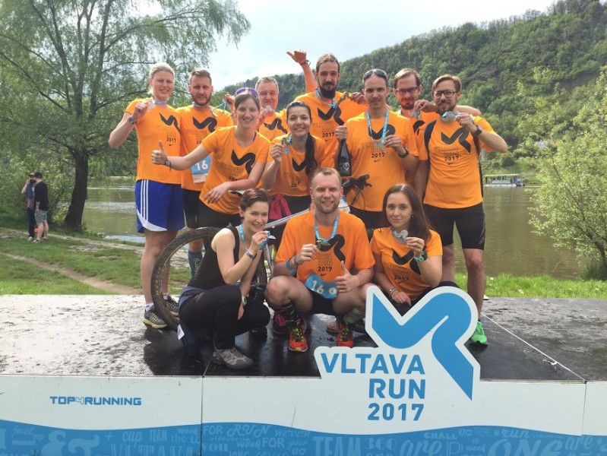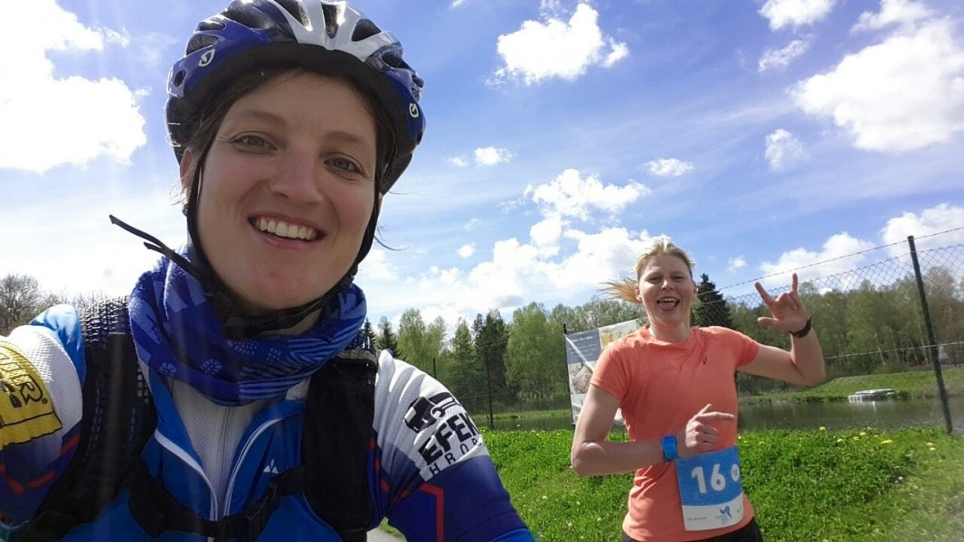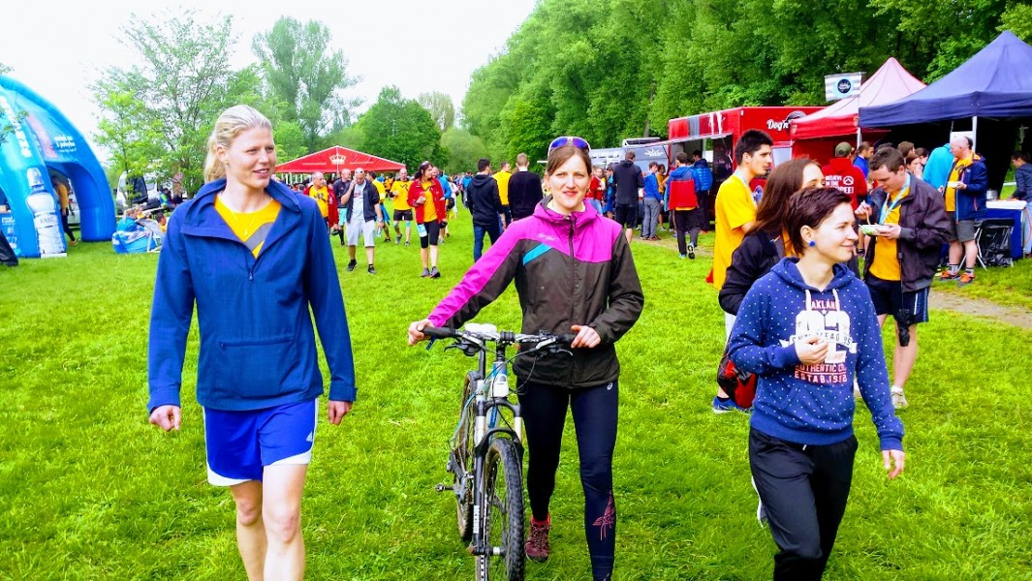
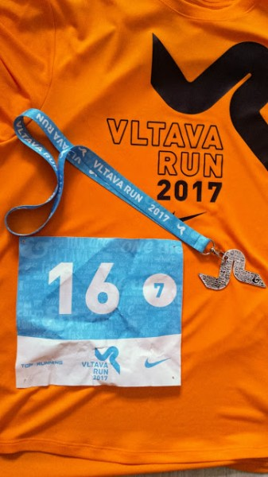 Tom F. - doprovod, Pája - doprovod, Terka - běžec a tým WTF? 18.5.2017
24.-25.6. sjíždíme Sázavu. Kromě nezapomenutelných zážitků si všichni účastníci odnesou upomínkovou plaketu od Zuzky. Částečně ji odtajním ... a celou uvidí až vodáci.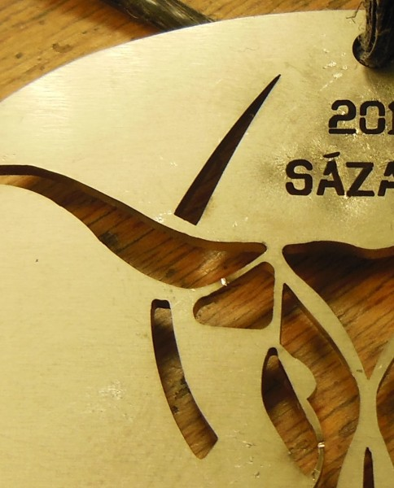
Tak nakonec díky nízkému stavu vody a nemožnosti půjčit si lodě ( všude rozpůjčované ! ) se Sázava nekonala.
Dne 27.05.2017 se konal orientační závod Pojizerský kompas. Tento závod byl pro nás také novinkou a s ohledem na lokalitu Českého ráje sliboval i pěkné výhledy na místní turistické zajímavosti. Na start se za náš tým postavila jedna smíšená dvojice Pája + Jirka (člen a běžec ze skupiny kolem Vltavarun) a dále mužská hlídka v podobě Tom F. a Tom Z..Závod byl vypsán na 5 hodin s volným pořadím kontrol a díky zázemí kempu se dalo parkovat téměř u startu. Nebylo ani nutné zvláště pospíchat na start a řešit přípravu, protože mapa se dostávala až po startu dané vlny závodníků. Vzhledem k brzké registraci se vyráželo i mezi prvními závodníky a tedy nebyl prostor na prostoje. Každý z našich týmů zvolil po startu jinou strategii. Hlavní navigátor Pája to vedla skrze skalní soutěsku severně a dále směr Turnov. Tom F. naopak zvolil postup jihovýchodním směrem na hrad Kost, hrad Pařez, různé vysílače a jiné vyhlášené atrakce. Tedy přibližně ve stopách nám dobře známého závodu Autor 50 Český ráj. Nicméně oba týmy a zejména navigátory vzhledem k nástupu letních teplot zastihlo v úvodu ospalé tempo a pomalejší orientace v mapě, což znamenalo jisté nepřesnosti v mapování. Toto se projevilo tu a tam pěším výletem ve skalách či nekonečných lukách a přičtou-li se ještě drobné chybky i na dohledávkách kontrol, což se u mixů dá pochopit vzhledem k výbavě, ale o tom později, tak u mužského osazenstva toto znamenalo krutě ukrajované minuty z celkového limitu. Ač si člověk myslí, že se to dá dojet, tak přeci jenom jsou jisté limity a vše se smazat zvýšeným tempem prostě nedá a i pár kilometrů navíc rozhoduje o konečném výsledku. Po cca 2 hodinách se tedy tým mixu nacházel na sjezdovce v Turnově a hledal tam asi sníh po dlouhé zimě a mužský tým se naopak protloukal polem nepolem kolem lomu v Hrdoňovicích. Díky suchu naštěstí nebylo bahno a tedy nehrozilo, že místo plášťů kol budou po chvilce pneumatiky jak na motorce. Čas se začal krátit a tedy jednotlivé týmy se začaly přibližovat do cílového kempu. Mix zvolil cestu kolem Trosek a asi chtěl stihnout i prohlídku hradu, protože měl v cíli 20 minut k dobru. Mužský tým se to rozhodl vzít přes Lázně Sedmihorky, ale léčba se nějak protáhla a místo relaxační masáže se ordinoval výšlap na Hrubou Skálu, což způsobilo, že do limitu nám chyběla pouhá minutka. Po dojezdu následovalo společné foto u místního hřiště na beach volejbal (možná u toho mělo ráno zůstat ;-)) a čekání na vyhlášení výsledků. Jelikož pivo teklo u pořadatelů proudem, tak se to lehce celé protáhlo. Nakonec to pořadatelé zveřejnili a nastalo tradiční zjišťování pořadí. U mixů to rezultovalo v 15.místo z 23 týmů v kat. a u mužů na 6.místo z 27 týmů. Na tu "bídu" na mapě se to dá brát za přijatelné umístění a podíváme-li se na výbavu pro orientaci v mapě, tak se nedá nic vytknout. S originálním mapníkem od automobilky Audi se závodit jednoduše nedá :-). 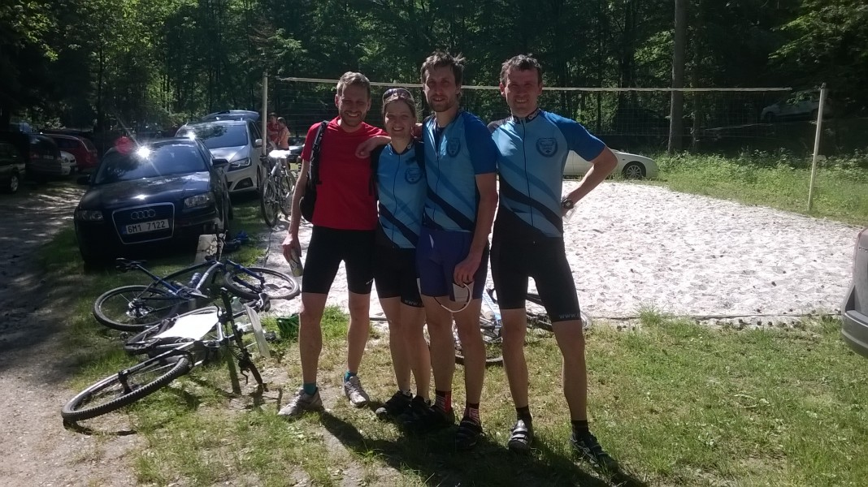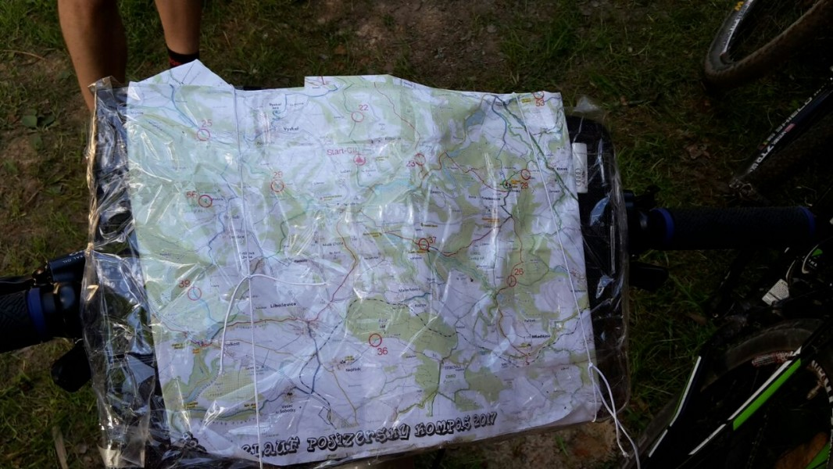
Dne 3.6. se naše nejstarší závodní dvojice Karel+Jana účastnila orientačního závodu Brdman cross v Dobříši. Od naší minulé návštěvy tu vyrostl úžasný domek - zázemí pro sportovce ( stylová restaurace ), který obhospodařuje sportovní klub Vlaška. V tomto areálu probíhal start i vyhlášení výsledků.
Celý den bylo pěkné vedro a v lesích tudíž sucho - určitě lepší, než hory bláta, když jsme s Fejfym jeli Drsoně. Jana vypila asi 3 litry tekutin, ale měli jsme ještě rezervu v kamlbeku, takže žádná krize. Zvolili jsme trasu na východ, nechtělo se nám do kopců nad Dobříší. Ale i tak jsme nastoupali přes 1000 metrů. Užili jsme si takřka neschůdné klesání, prudké a prašné stoupání na holý kopec i dlouhý asfaltový přesun do cíle. Času nám zbyly tři minuty a na žravé kontrole jsme z 30 bodů utrhli 16. Samozřejmě jsme měli rezervy - trochu jsme zakufrovali hned u druhé kontroly a díky kompasu jsme se úplně neztratili v nepřehledném lese. Mít trochu víc sil ( opravdu jen trochu ), mohli jsme přidat 50 bodů za dvě kontroly, což by nás posunulo o dvě místa, ale i tak jsme nakonec spokojení - 10. místo z 18 startujících dvojic ( věk naší dvojice byl bezkonkurenčně nejvyšší ) je slušný výsledek.
Při vyhlašování výsledků dostali všichni závodníci upomínkový předmět a možnost vyhrát v tombole pěknou cenu. To se nám nepodařilo, ale i tak hodnotím závod jako pěkně prožitou sobotu.
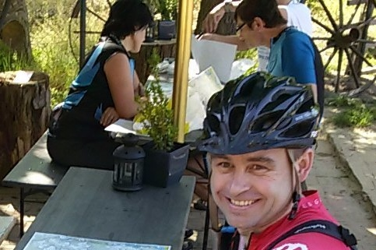
Dne 03.06.2017 se uskutečnil již pátý ročník závodu pod názvem Úštěcký masakr. Letos již cca týden před závodem bylo vysoce pravděpodobné, že to doslova masakr bude vzhledem k předpovědi počasí s teplotami ve stínu kolem 30°C. Po poklidném příjezdu na start cca 1 hodinu před závodem se rozjela příprava v podobě mazání těla i kola, aby obsluha strojů i vlastní stroje neutrpěli větší újmy. Do závodu jsem šel se Zikym, který již byl rozjetý z předchozího Pojizerského kompasu. Po obdržení mapy bylo jasno, jak v mapování, tak i na nebi. Dokud jsou síly, tak se pojede do Českého středohoří na Sedlo a blízké okolí a pak se uvidí. Po cca 30 minutách náš tým již svištěl ze Sedla po lesních cestách směr jih na rozhlednu Hořidla a poté dále k Labi do přístaviště Nučnice, kde byla živá kontrola a sportovně-zeměpisný vědomostní test, kde bylo ve hře dalších pár bodů. Poté, co se nám kromě tělesné obálky zavařil i mozek se jelo na kopec Sovice, kde jsem usoudil, že pojedeme přímo za nosem "zkratkou" přes vinice. Jenže po sjezdu z kopce následoval první plot, ten šel ještě otevřít díky bráně na karabinu, ale druhý po cca 200 m byl již bez brány, a tak jsem to vzal přes a Tom se rozhodl podplazit od díry po nějakém zvířeti, což opravdu dokázal. Nakonec se tedy zkratka vyvedla a téměř bez ztráty času se pokračovalo na Hoštku, Štětí a na kanál do Račic, kde byla nejvzdálenější dobře bodovaná kontrola. Čas se přehoupnul do druhé poloviny a ještě nás čekalo několik kopců a Kokořínsko. Po další hodině jízdy se dostavil první problém. Ziky se uvařil a muselo se zvolnit. Tělo přestalo fungovat, a tak jsem se snažil co to šlo, abych z toho Toma dostal. Ochlazení hlavy vodou z bidonu a nějaký mix vitamínů pomohl, a Tom se dostal zase do použitelnějšího stavu, ale pro změnu zašla docházet voda a já již přes hodinku nepil. Docucnul jsem poslední doušek a Tomovi slíbil, že zastavíme někde na Kofolu, ale jedna vesnice za druhou měla zavřeno a tedy se podařilo vyžebrat vodu až od lidí v Rašovicích u Helfenburku. Oba jsme se dopili a do cíle nám chyběla necelá hodinka, a tak se to vzalo skrze skalní soutěsku na Skalku a odtud již tradá na koupačku na rybník Chmelař. Nechal jsem Toma osvěžit, což s odstupem hodnotím jako jedinou chybičku v závodě. Po dojetí do cíle 3. minuty po limitu jsem byl přesvědčený, že to stále bude dobré, protože konkurenční družstva jeli podobnou strategii a nevypadali zrovna svěže. Po pár minutách dorazil do cíle i tým Betonářů, který měl po cestě také komplikace v podobě pádu a defektů, ale nakonec vše bravurně zvládl a zasloužil si umístění na bedně. Po krátké vložce, kdy jsem si zahrál na pana doktora a ošetřil v duchu fair play protivníky ;-) mi další závodník dovezl do cíle rezervní tretry, které jsem mu do závodu půjčil, a tak jsem čekal, jak se dobro oplatí. Po prvotním zveřejnění výsledků to nevypadalo a bylo to 9.místo a následoval protest, protože jsme nasbírali více kontrol. Po kontrole průkazky se ukázalo, že opravdu máme o cca 60 bodů více, a tak se čekalo na co to bude stačit. Nakonec to bylo za 882 bodů dělené třetí místo, ale s ohledem za příjezd po limitu to byla bramboračka. Druhý tým Betonářů měl 886 a první tým 932 bodů. Pokud budu brát penalizaci, tak ta nás stála 12 drahocenných bodů a věřím, že kdybych šel do rybníka osobně, tak bych tam dvě minutky pošetřil a druhý flek by to jistě byl. Nicméně na to se nehraje a musím být rád, že to Tom vůbec do cíle dojel ve zdraví a jelikož je to týmový závod, tak se to musí přizpůsobit aktuálním možnostem. Poděkování Tomovi + gratulace soupeřům a hlavně Betonářům, kteří i s méně kontrolami a méně nasbíranými body :-) dokázali zazářit a díky jiné strategii urvali pódium.
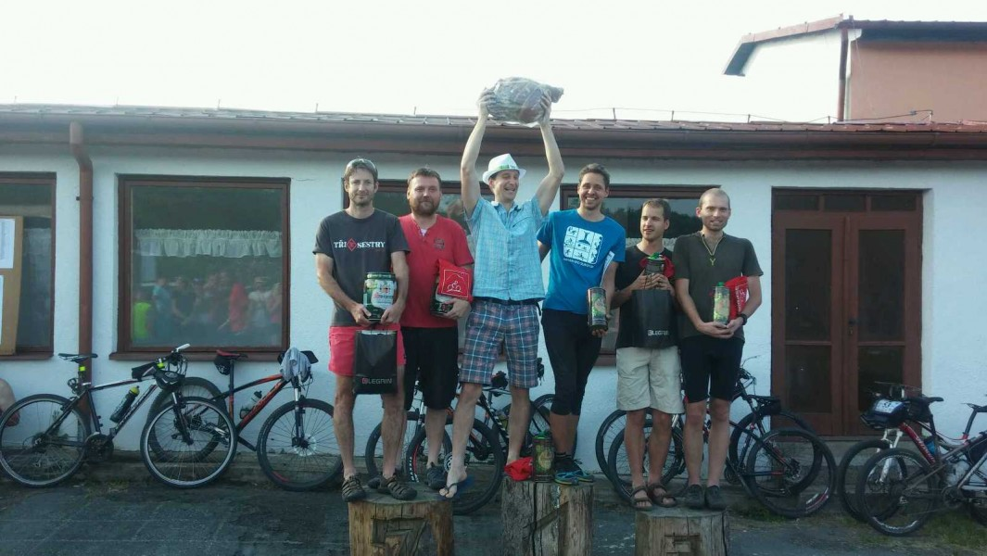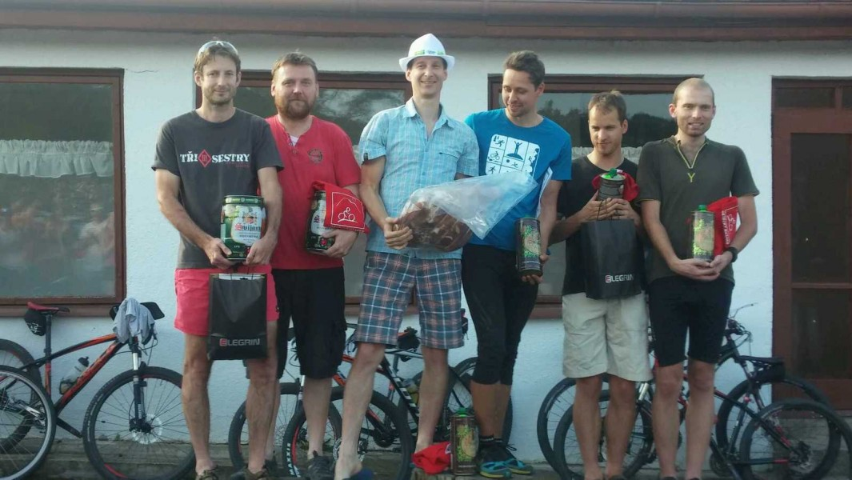
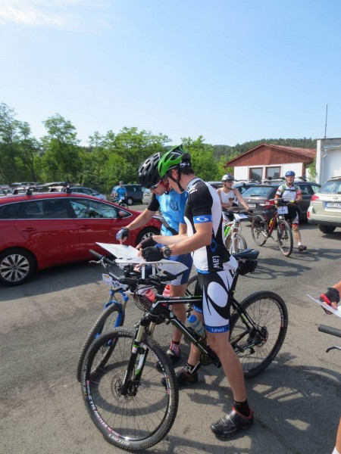
Už je to tady :-), dne 10.6.2017 se uskutečnil dnes již zavedený závod Ztracené kobylky, který je každý rok na nějaké téma a obsahuje jednak živé, ale i slepé kontroly, které nejsou na mapě zakresleny a je potřeba je dohledat na základě vodítek z popisu. Letos se jelo na téma pohádky S čerty nejsou žerty. Jelikož jsem po zkušenosti z nedávného závodu na motivy her Járy Cimrmana nechtěl podcenit přípravu, tak jsem napsal parťačce, kterou byla letos Pája, jestli neuděláme páteční přípravu a filmový večer. Tento návrh se setkal s kladným ohlasem, ale mělo to jednu podmínku, že si nebudu moci dát oblíbenou předstartovní Májku a budu odkázán na kuchařské umění paní domu. Toto jsem s těžkým srdcem slíbil, ale zároveň se těšil na nutričně vyváženou a lehce stravitelnou stravu. Podávala se rýže s kousky zeleniny, vajíčkem a žampióny a nebylo to vůbec špatné, i když se to muselo dvakrát ohřívat díky mému pozdějšímu příjezdu. Tedy po večeři následoval film a také nezbytný spánek a jelikož jsem měl strach o kola v obýváku, tak jsem si lehl vedle nich na podlahu a hlídal celou noc s jedním okem otevřeným, aby se nějaký čert nerozhodl pro sabotáž. To jsem ještě nevěděl, že ráno, když jsem šel k autu, tak jsem našel částečně ukopnuté a rozbité pravé zrcátko a tedy by bylo vhodnější spát rovnou na chodníku před barákem a hlídat jiné ožralé pražské čerchmanty. Po vydatné, ale dobře stravitelné snídani se tedy rychle zabalilo a provizorně vše opravilo a už se vyráželo směr Mladotice. Tam jsme přijeli cca 5 minut po ukončení registrací a před výkladem trati. Nicméně nás ještě odprezentovali a mohlo se začít s přípravou. Po chvilce laborování s oblečením jsme zvolili krátké dresy a kalhoty. Bylo kolem 20°C s čerstvým větrem a po lehkém nočním dešti. Do startu nám chybělo 10 minut a lehká nervozita či strach z pekla nás oba poslal na malou stranu . Na startu jsme stáli s dvojicí z Jesenického surovce, a tak bylo o zábavu postaráno. Po startu a obdržení mapy jsme začali špekulovat, kam se pojede a s ohledem na bodované kontroly jsem řekl jihovýchod, což se setkalo s kladnou odezvou. Bylo nám jasné, že nemůžeme objet vše díky kopcovitému profilu a tedy začal boj s časem, který čítal rovných šest hodin. První kontrola hned výjezd na kopec a padák k potoku a další nebyla o moc lepší a třetí kontrola v lese byla rovnou ukradená. Tedy se začalo ihned ostře a zakyselení v prvních minutách bylo na krajíčku. Poté jsem začal laborovat kam se dále pojede a zvítězil železniční most, kde byl opět sjezd až k potoku a poté výjezd zpět a cesta na kontrolu někam do prostřed lesa. Mapa byla sice přehledná, ale jaksi zde chyběly důležité značky jako hřbitov a především cesty, které tam byly již desítky let a nejednalo se o nějaké spojovačky v průseku lesa, ale zpevněné komunikace. Nastalo bloudění a minimálně 4 km najeto navíc, než se povedlo kontrolu na lesní cestičce dohledat. Čas se zkrátil o třetinu a teprve nás čekalo to nejtěžší a tedy jsme začali zvyšovat tempo. Následovala rozhledna, sjezd k Berounce č.1 a hned výjezd a další sjezd na opačný meandr Berounky (Téměř 2 metry vody v 50 metrů širokém korytě se nedalo s kolem brodit, i když by to hodně pomohlo). Zde Pája začala pochybovat, že se stihne počáteční plán a jáv ji začal uklidňovat, že to dáme. Následovala první živá kontrola za 80b a první čert, kterého se Páje podařilo obehrát v kartách. Z této kontroly se začalo jet proti větru a další sjezd tentokrát k říčce Střela a hned výjezd skrze les a údolí na méně bodovanou kontrolu, ale naštěstí hned ve vedlejší vesnici byla skrytá kontrola v hospodě a malinovka přišla vhod. Čas se zkrátil na něco přes jeden a půl hodiny a následoval a další živá kontrola na bývalé lávce říčky Střely, ale zde se muselo brodit a i běžet ke kontrole cca 500 m. Zde již začalo jít do plných a já se jen modlil, ať Pája vydrží cca čtyři další ostré kopce do cíle. "První kopec je pryč, uf a už se jede do Plasů na další skrytou kontrolu " Zde čekaly otázky z pohádky a bez ztráty kytičky to klaplo. Další kopec a ouha kontrola se nedaří najít a já lítám po lese a hledám po pařezech, kde to může být a do cíle už jen 25 minut, dva kopce a přes 7 km .Kontrola se nedaří najít a já volám na Páju jedeme není čas. Teď přišlo na lámání chleba, kopec cca dva kilometry a já již mám ruce od modlení úplně kožené, ale Pája stále drží a jede na morál. Dvanáct minut a čtyři kilometry a já již začínám tušit, že to bude těsnota a ještě nás stále čeká jedna až dvě kontroly a minimálně další dvě musíme minout, protože čas prostě není. Letíme do cíle a musíme vynechat i kontrolu za 10 bodů. V kempu totiž čeká další živá kontrola a hluboký brod. Ten proletíme a rychle hodit kostkou a obehrát čerta alkoholika a kvapík do cíle. Dojíždíme na chlup (vteřinu) v limitu a jsme na šrot. Následuje pováleníčko v trávě a koupačka v bazénu a čekání na co to bude stačit. Počítáme body a Páje vychází něco kolem 500 z 970 možných a říká "to je slabota". Kontrolujeme postup a nacházíme další projeté kontroly, protože Pája nestačila tak rychle během závodu otáčet mapu :-). Po chvilce počtů se dostáváme na 715 bodů a já si říkám, bude to tentokrát stačit na bednu. Díky on-line hlášení výsledků přicházíme k tabuli a už tam začínají rolovat celková čísla od cca 150 místa a zde jsou hodnoty kolem cca 200 bodů. Za chvilku je tam číslo 100 a stále nic moc bodů. Najednou je tam 50 místo a zisk kolem cca 400 bodů. Začínáme pozornět. Čtyřicet, třicet, dvacet a stále tam nejsme vedeni. Najednou začíná rolovat elitní desítka a ta začíná číslovkou cca 600 bodů. Už se vidíme a stojí tam celkově 5.místo ze všech a v naší kategorii svítí 1/26. Tedy začínáme slavit a jdeme na vítězný gulášek a Pája jen kroutí hlavou, jak je to možné. Najelo se přeci jen 94 km a nastoupalo přes 2000 m. Následuje vyhlášení a my obsazujeme vítězná křesla. Při porovnání s elitní kategorií MM by to i zde stačilo na bednu a tedy jen smekám co Pája se mnou vydržela objet bez švindlů, protože všechny kontroly chtěla vidět a navíc riziko diskvalifikace smrdělo ve vzduchu od tajných čerchmantů. Jelikož se peklo nikdy nemýlí, tak se dá hovořit o jednom z nejúspěšnějších vystoupení za historii klubu v orientačních disciplínách, pokud jde o celkové pořadí.
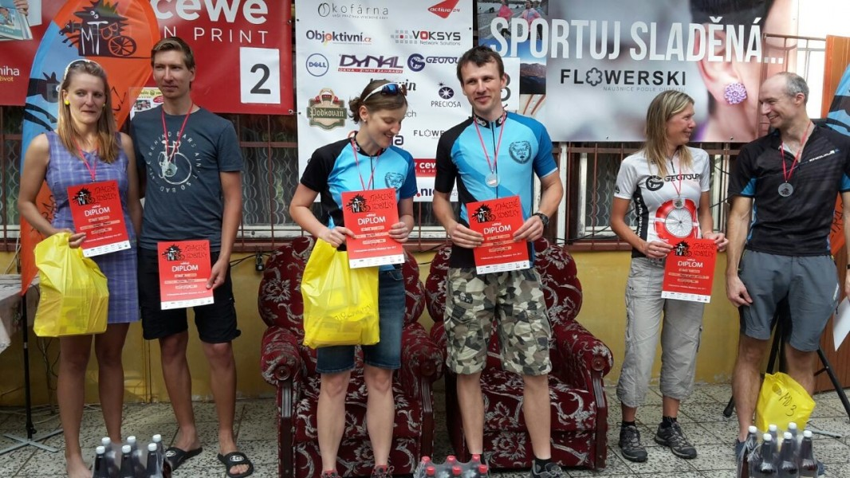
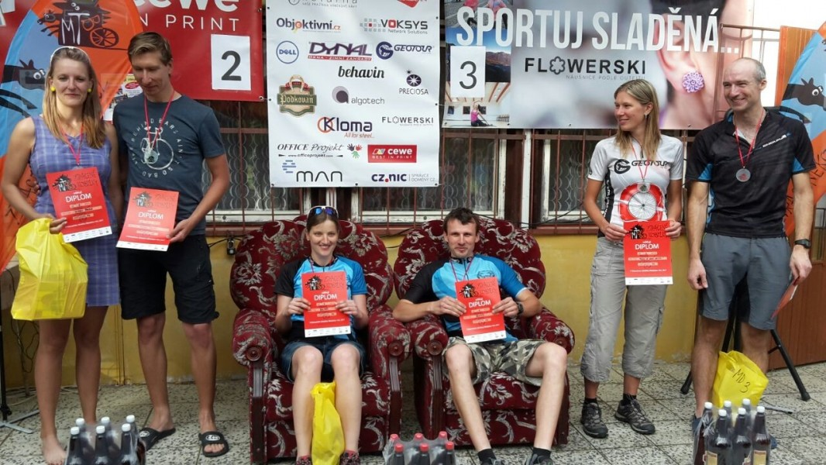
Sobota 17.6. - 1. ročník orientačního závodu Františkova bludička ve Františkových lázních. Předpověď počasí slibovala vydařený víkend a nezklamala. V sobotu to sice byla jen dvacítka a docela svěží vítr, ale nepršelo a jelo se dobře. V lesích bylo poměrně sucho. Je to závod dvojic s volným pořadím kontrol na 6 hodin. Start byl v 10.00 v intervalech po 1 min. Na startu se dostávaly mapy s vyznačenými kontrolami - číslo kontroly byl současně počet získaných bodů.Za Bulfy jsme jeli sami v kat. DM+ ... Karel s Janou.
Kousek od kempu Amerika, kde jsme nocovali a kde bylo zázemí závodu, jsme hned po startu zastavili a zvolili trasu postupu. Nejdřív sesbíráme většinu kontrol blízko kempu a pak vyrazíme na líp bodované kontroly. 4 kontroly jsme měli hodně rychle a vyrazili ke vzdálenější k hranici s Německem. Opět rychlé označení a vyrážíme po staré pohraniční silnici na sever. Další kontrola je hluboko pod lesní cestou, ale nacházíme bez problému. Po krátké poradě se rozhodujeme vynechat všechny severní kontroly ve směru na Aš a přesouváme se na východ přes Hazlov opět na hranici za Vojtanov. A tady je první zádrhel: Nemůžu najít cestu k vysílači. Jedeme až do Německa zpět, až si všimnu cesty, která vede podle silnice. Přebíháme loučku a chytáme směr na vysílač - ale špatně. Po kilometru cesta končí u řepkového pole - takže jdeme podle pole, podrápané nohy a ruce, až dojdeme k cestě za vysílačem - kontrolu sbíráme cestou zpět a jsme zase na hranici. Tentokrát pokračujeme do Německa a po celkem dobře značené cestě opět překračujeme hranici do Čech. Na mapě je nakreslená spousta cest, tak očekávám problémy s dohledávkou, ale super - všechno odpovídá skutečnosti a máme další tři kontroly. Plni optimismu, jak to pěkně jde, projíždíme Skalnou a nastává okamžik zmaru - míříme na červenou turistickou cestu a docela rychle ji nacházíme, jenže ouha - tahle červená trasa není na mapě a my jedeme jinam stejným směrem. Po třech kilometrech se snažím u místních rekreantek zjistit, kde jsme se to ocitli a kudy z té šlamastyky ven, ale dámy nevědí o okolí vůbec nic a když jednu zlomím, aby se podívala do mapy, zjišťuji, že to byl hodně naivní pokus. Vyrážíme tedy zpět do Skalné, kde si rovnám naší situaci a nacházím další červenou trasu, tentokrát správnou. Skoro hodina ztráta, ale kontrolu za 55 bodů nakonec máme. Jenže nám začíná docházet čas a pozdě si nemůžeme dovolit přijet, protože penalizace je tu hodně přísná. Cestou máme ještě dvě rychlé kontroly, ale další musíme pustit. Kdyby nebyla ztráta na č. 55, měli jsme ještě další tři, ale na kdyby se samozřejmě nehraje...
Do cíle vjíždíme s rezervou 10 minut. Sebrali jsme 14 kontrol z 28, sebrali 444 bodů a obsadili 5. místo z 8 v naší kategorii. Škoda toho zmatku s mapou. Ale jinak spokojenost - kontroly dobře umístěné, krajina pěkná. Najeto 81 km, nastoupáno 760 metrů. A v tombole jsme získali kšiltovku. V neděli jsme se ještě projeli kolem přehradních nádrží u Chebu, v rybářské baště si dali pstruhy a opustili tenhle pěkný kraj.
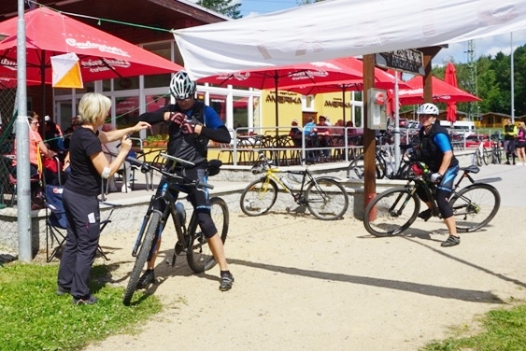
Dne 24.6. se uskutečnil závod Ruská Ruleta. Tentokrát nás reprezentovala jedna ženská dvojice (Pája a Anička) + jedna smíšená dvojice (Fejfy a Terka). Vzhledem k letité účasti na tomto závodě se hodila jistá znalost závodního prostoru. Letos bylo rozmístění více bodovaných kontrol především ve výseči severovýchod a severozápad od místa startu v Ptýrově. První ženská dvojice zvolila příjezd již v pátek a noc pod stanem s tím, že nastudují mapu a pokecají. Druhý tým zvolil přípravu v Praze pěkně v teple s bohatou předzávodní večeří a spánkem na měkoučkém loži. Po ranním probuzení následoval přesun do místa startu a shledání s holkama. Vše se zdálo být fajn, mapa pro smíšený tým byla od holek vyzvednutá a podlepená a po nakreslení zkratek ji Terka přelepila i z druhé strany. Následovala půl hodinka do startu a tak se šla sundat kola z auta a provést jemné promazání řetězu a dofouknutí na ideální tlaky. Chybělo cca 10 min do startu a při mazání řetězu slyším zlověstné SSSSS. Zadní kolo na mém kole kompletně uchází a lehce se začíná zvyšovat intenzita práce. Proříznutá bočnice pláště a cca 2 cm díra. Vyndavám lepení a místo duše podlepuji plášť z obou stran a hned nasazuji náhradní duši. Za pomoci Terky již probíhá nový pokus a ouha znovu uchází. Díra je i v rezervní duši a necelých 5 min zbývá do startu. Říkám Terce: "zkusím ještě tvoji duši", ale druhé ouha, autoventilek do díry od galuskového nedám a tedy jdu shánět duši po okolí a parťačka běží za holkama (Anička nás naštěstí zachrání) a ještě se podaří zajistit od jednoho závoďáka druhou do rezervy. Nafukujeme tedy až třetí duši a konečně se podařilo získat kolo použitelné do závodu. Naše vlna je již 3 minuty na trati, ale naštěstí pořadatel vidí nesnáze a přesouvá nás bez penalizace do následující vlny na startu. Ještě stíháme holky na startu a Pája najednou říká. "Mám nějaký pocit, že je měkčí zadní kolo" Což na první kontrole rezultuje také v opravu. Po startu volí ženský tým postup na východ do rovinatější části. Smíšený pár se rozhodne pro západ a kopcovitější charakter postupu. Bylo pěkné počasí a třicítky na teploměru kompenzoval čerstvý větřík. Směr západ po Mariánské cestě byl z počátku na pohodu, ale jakmile se dostala trasa do odlehlejších prostor , tak začíná lehká improvizace, protože cesty úplně nesedí a je nutné občas i překonat ploty obory či prostup lesem, ale vždy se povede nějak držet směr a kontroly bez problémů a výrazné ztráty času dohledat. Terka to také s bravurou zvládá, ale ještě neví, že toto je jen začátek. Následuje nechvalná pasáž přejezdu tří hřebenů a údolí, což již není taková pěkná procházka lesem, i když to lesem skutečně vede :-). Čas se dostává do své poloviny a čeká nás celá severní část a východ mapy. Čas nás však zatím netlačí, a tak volím postup v dalším údolí po asfaltu podél potoka, ať si nohy odpočinou. Točíme tak 20-25 na pohodičku a parťačka říká: "klidně můžeš přidat" a najednou cítím na zadním kole její plášť a tření gumy. Lehké ohlednutí a Terka to bere po hlavě volným pádem do škarpy. Ještě, že to nebylo na asfalt, ale přímo do posečené trávy a až na pár drobných šrámů je celá od hlavy až k patě od sena zamotaná do kola. Na mysl mi přijde, že jsme možná dojezdili, ale po pár minutkách a zrevidování těla a kola se vyráží dále. Terka se kousla a drží stále vysokou laťku i přes vyšší tempo, protože se již opravdu začíná krátit čas. Na jedné kontrole potkáme náš dámský usměvavý tým, ale ještě nám chybí velký kus cesty a já již také začínám lehce ztrácet elán a parťačka navrhuje občerstvení, což se podaří až po pár kilometrech na vodácké občerstvovačce u Jizery nedaleko Turnova. Znovu dostáváme elán a valíme do kopců na východě a hodiny ukazují slabou hodinku do cíle. Snažím se o motivaci v týmu a říkám: "podívej, jak je tu krásně, támhle jsou Trosky a támhle zase Bezděz", ale z ohlasu cítím, že se jede hrana a na kochání nejsou myšlenky. Na kontrole na vyhlídce máme 40 minut do cíle a cca 15-18 km před námi a ještě dvě kontroly. Začíná stíhačka po asfaltu a střídání na špici, protože se jede proti větru a není úplně kde brát. Proletíme Mnichovým Hradištěm a k vodě přes most, kde lehce špatně odbočím a školácká chybička nás stojí další drahocennou minutku. Říkám si 500 m do cíle a závěrečná sběrka. Na hodinky nekoukám již od poslední kontroly a jen v hlavě si pomalu odpočítávám čas. Letíme do cíle a následuje úleva a pohled na časomíru 3,5 minutky po limitu a tedy odpočet nebude zásadní. Holky jedou z druhého směru a také oni nechávají v cíli necelé 3 minutky. Dáváme odpočinek a osvěžení na trávě a čekáme na výsledky. Jelikož není tak početné pole, tak to odsýpá a za chvilku je jasno. Dámský tým končí 1. v kategorii z devíti týmů a patnáctý celkově, smíšený tým 1. v kategorii z osmi týmů a na čtvrtém místě celkově ze 30 týmů v kategorii Maxim. Následuje rychlá úprava na bednu a už je tady vyhlášení. Bulfáci alias týmy: Knedlíky s Medem a Medová cesta obklopují pódium a fotograf z novin již připravuje podklad do pondělního vydání lokálního plátku. Na závěr se hodí konstatovat, že lépe to již dopadnout asi nemohlo. Možná jen výhra celková a deklasování mužských týmů. S klidnou hlavou musím říct, že k tomu není zase nepřekonatelně daleko, ale muselo by se to sejít v jeden okamžik.Dvacet minut navíc a první místo absolutně by tam bylo. Děkuji Terce, že to se mnou vydržela a dokázala jet téměř na hranici možností a ještě mě při drobných krizičkách pomoci s udržením tempa + holkám za skvělou práci a pomoc před startem, protože bez nich by to určitě se smíšeným párem takto slavně nedopadlo.
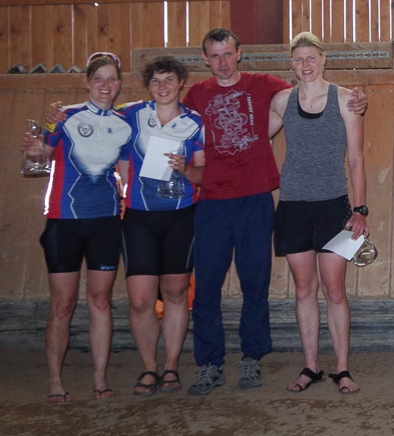
Dne 15.7.2017 se uskutečnil v Nespekách u Benešova oficiálně druhý, ale vlastně již třetí ročník Nespeckého běhu. Jedná se o trailový běh na 13,5 km v kopcovitém terénu s převýšením přes 400 m. Za nás se rozhodli zkusit tento závod Terka a Fejfy a mnoho účastníků z party kolem týmu WTF? ze závodu VLTAVARUN. Po nočním dešti se stala trať lehce blátivou, což nebylo po příjezdu na start úplně patrné. Řeči se však vedou a organizátor se zmínil, že jsou jisté pasáže blátivé a tudíž by se šikla obuv s hrubším vzorkem, což Terka využila a vyměnila své slicky za regulérní podrážku s drapáky. Testovací boty poskytl přímo organizátor a tedy nebylo nad čím váhat, což se později potvrdilo. Byli tací, kteří totoho nevyužili a místy jim to opravdu dost klouzalo, protože seběhů a výběhů na blátě bylo dost. Po startu z fotbalového hřiště se had závodníků zavlnil kolem Sázavy a už se začalo stoupat cca 1,5 km do prvního kopce. Jelikož jsem podobný závod ještě neběžel, tak jsem chtěl spíše zkusit o co se vlastně jedná a především udělat doprovod a podporu Terce, protože trápit se někde sám by nemělo úplné kouzlo okamžiku. V prvním kopci se již začalo projevovat, že někteří nezvolili správné obutí a jiní zase přepálili start. Pozvolna jsme se posunuli z téměř posledního místa na startu do cca poloviny startovního pole. Po nepříjemném seběhu po mokrých kořenech následoval okamžitě další výběh po asfaltu a šotolině, což nás opět lehce posunulo do skupiny cca tří dalších závodníků, kteří nás pak provázeli celou cestu. Na první občerstvovačce, která byla paradoxně v půlce kopce, což není úplně obvyklé s ohledem na jiné závody se nestalo vůbec nic. Jen hrstka závodníků zde zastavovala se občerstvit, protože teplota kolem 20°C byla příjemná pro běh. Po další zvlněné luční a lesní pasáži následovala dlouhá rovinka podél vody a poté se trasa zase zakroutila zpět přes třetí kopec a napojovala se na původní trasu v opačném směru v obci Barochov. Následoval nyní již seběh kolem občerstvovačky zase bez větší pozornosti a začalo poslední stoupání po kořenech. Zde jsme zvolili indiánský běh, aby si tělo mohlo odpočinout od zakyselení svalů. Po výběhu na náhorní planinu již bylo "veselo" a takřka bylo cítit maso na rožni, které se otáčelo v místě startu a cíle. Nikdo nás úplně nenaháněl a tak byl poslední sešup k Sázavě relativně poklidný. Poté již následovala jen asfaltka a já začal navrhovat sprint jak na Tour de France, což se setkalo jen s drobným úsměvem na rtech Terky a nakonec jsme se nepouštěli do nějakých větších akcí. Těch pár vteřin v cíli by stejně o ničem nerozhodovalo. Cílem jsme tedy proběhli v čase kolem 1.22:00. Tento čas stačil v ženské kategorii na 5.místo, což bylo stejné umístění, které dosáhl Patrik Roštík z týmu WTF? v chlapech za čas kolem 1:06:00 a ten se musel nadřít o poznání více. Závod hodnotím jako slušný trénink na další akce a dobrou zkušenost z běhů na střední tratě.
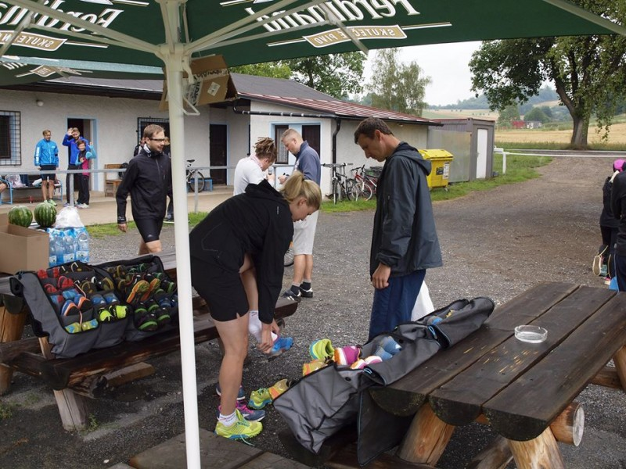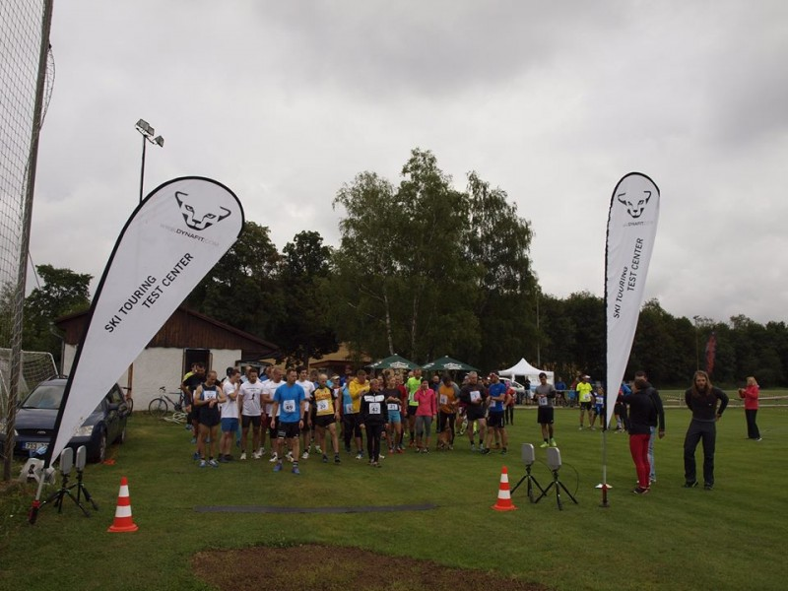
22.-.23.7. se konal dvoudenní orienťák BIKE-O-CHALLENGE v Železných Horách ( centrum závodu v kempu Konopáč u Heřmanova Městce ). Závod vznikl vlastně proto, že organizátoři BIKE ADVENTURE letos vynechávají a další ročník chtějí organizovat až příští rok.
Ale pravidla byla stejná jako u BA. V sobotu 6 hodin, v neděli 4 hodiny.
V pátek odpoledne do kempu dorazili jako první Karel s Janou a obsadili objednanou chatku. Poté přijel Fejfy a postavil si stan před chatkou. Další dorazila výprava Ondra, Štěpánka a její sestra Jana. Další byla Eva ( spolujezdkyně Fejfyho do závodu ) se svým přítelem. Postavili si stan vedle Fejfyho. Po ubytování jsme sešli od chatky k rybníku do hospody na pivko. Tam se k nám připojil Ziky s Magdou - ti se ubytovali v domě naproti rybníku. Za tmy jsme vystoupali k chatce a po krátké karetní hře "Bobří banda" šup do pelechů.
Ráno dorazila Pája s Terezou, postavily stan vedle Fejfyho a začali jsme se chystat na start, který probíhal přímo v kempu. První odstartovaly DD Pavla+ Tereza, o několik vln později DM+ Karel + Jana, potom MM Ondra + Ziky a nakonec DM Fejfy s Evou. Všichni zvolili postup na západ a jih, každý podle svých sil. Bylo vedro a asi hodinu před limitem začalo řádně pršet - takový tropický slejvák. Mimo MM, kteří byli někde v dálce a přijeli 20 minut po limitu a nestihli zmoknout, to všichni chytli. MM sice nezmokli, ale přijeli na rozdíl od ostatních zablácení od hlavy do paty. Takže sobotní výsledky - DM+ nic moc. I když trefovali kontroly, přijeli skoro o půl hodiny dřív a sesbírali málo. MM odečetli 65 bodů, takže žádný zázrak, i když ujeli skoro 100 km. DD i když trochu bloudily a zaměňovaly si světové strany dorazily na třetí pozici, takže dobrý. DM najeli přes 100 km a nasbírali hodně, ale bohužel na jedné kontrole vyfotili pořadatelé Fejfyho samotného a byli ohroženi diskvalifikací. Odpoledne řešili problém s pořadateli a nakonec jim neuznali jen tu jednu kontrolu a skončili díky horšímu času na druhém místě.
Po umytí kol a těl vyrážíme všichni do hospody na jídlo a pití. Sesedáme se kolem jednoho stolu a chceme si objednat. Číšník nám oznamuje, že jídlo není, pak upřesňuje, že mají pauzu jednu hodinu a pití, že můžeme objednat. Pavla si dává Birell, ale ten prý už není, tak si ho jde k okýnku koupit ( stejný výčep ) , jinak pivo a malinovka vyšlo. Na terase se grilovalo maso a ryby, tak si dáváme dle chuti. Za chvíli si objednáváme další pivo, ale dlouho ho nenese, prý strašně pění. Když pivo dorazilo, mělo padlou pěnu... prostě fajn česká hospoda. No do rána ji někdo vyloupil ( alkohol a peníze ), tak jsme je ani moc nelitovali.Nedělní start byl podle včerejšího umístění, takže první ( nejhorší ) startovali DM+, chvilku po nich MM, pak DD a nakonec DM. Tentokrát všichni zvolili postup na východ a jih, opět podle svých sil. Na rozdíl od včerejška, vytrvale prší a fouká silný vítr. To přestává asi hodinu před limitem, pak je teplo a svítí sluníčko - což bylo dobré na vyhlášení výsledků.
DM potvrdili formu a končí na 1. místě v kategorii ( z 24 dvojic )
DD ubránily 3. místo ( na druhé jim chyběl jen lepší čas ) (ze 7 dvojic )
MM sice tentokrát dorazili v limitu, najeli nejvíc kilometrů, ale nasbírali jen o málo víc, než DM+, takže 17. z 26 dvojic )
DM+ se o pár míst posunuli dopředu, ale umístění nic moc. ( 23. z 30 dvojic )
Vyhlašování výsledků proběhlo v radostné atmosféře - Bulfové dvakrát na bedně !!!
A na závěr proběhlo vyhlašování týmů, kde Bulfové obsadili 3. místo ( počítaly se výsledky nejlepších tří dvojic z týmu )
Takže můžeme hovořit o úspěšném závodu. Díky všem za kvalitní účast a reprezentaci klubu. 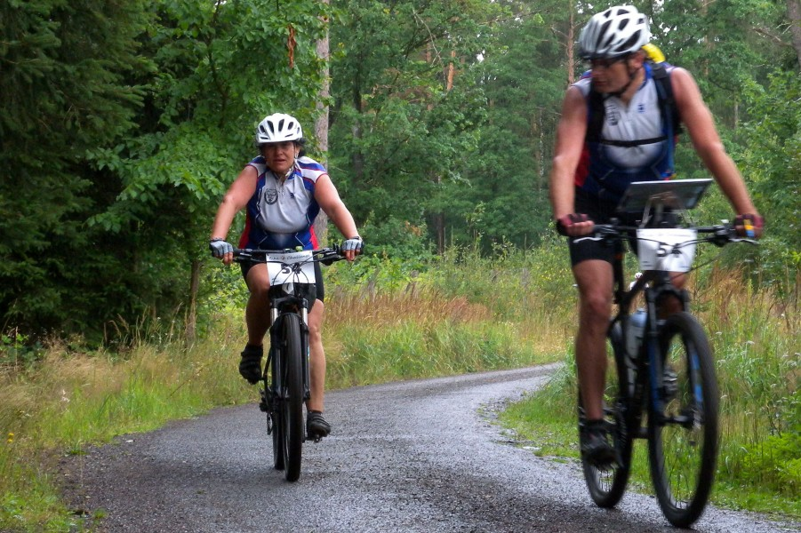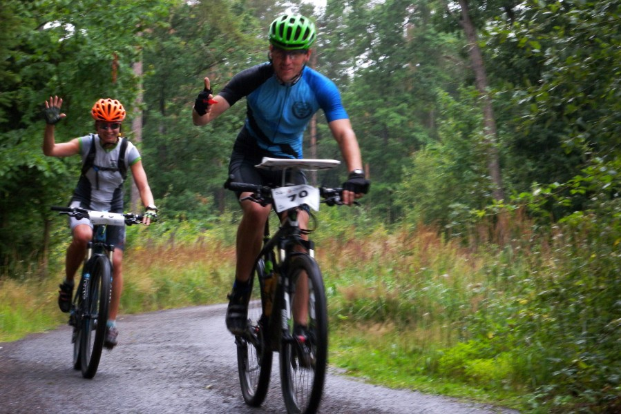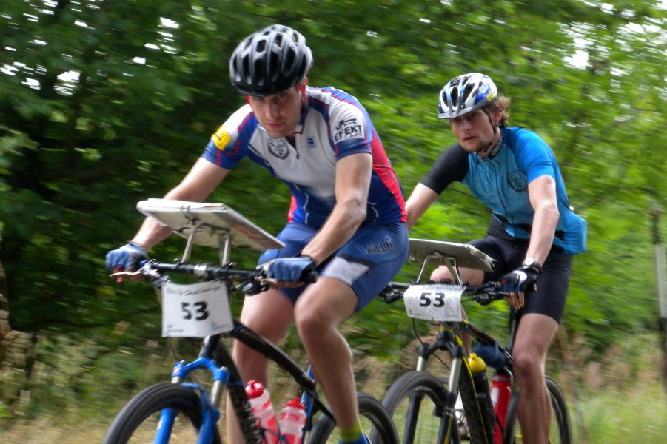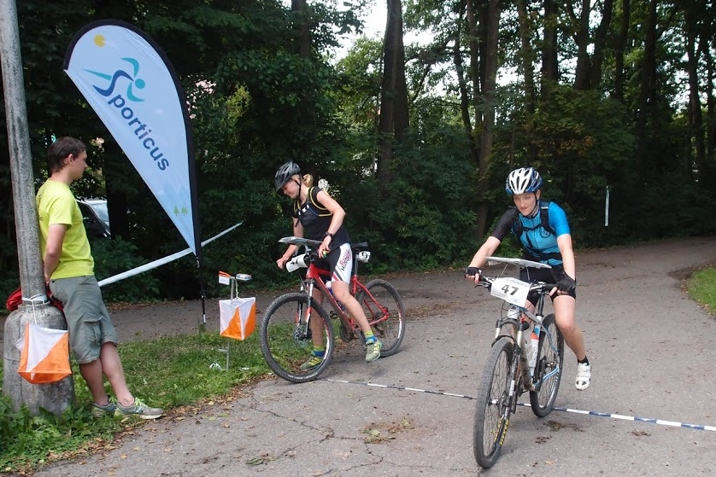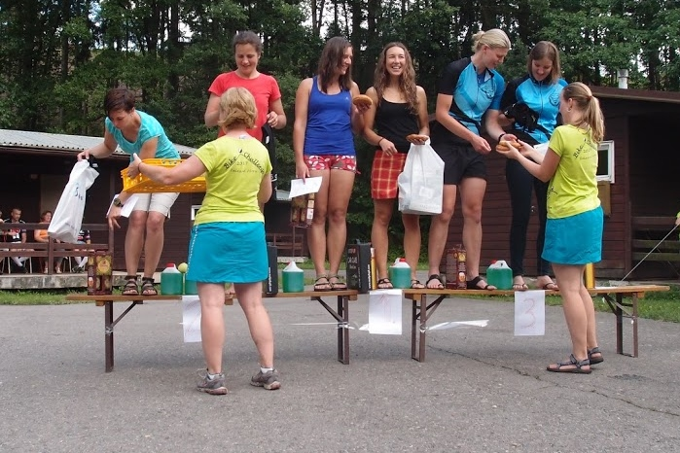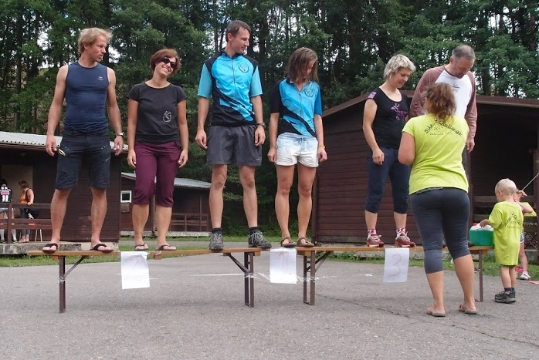
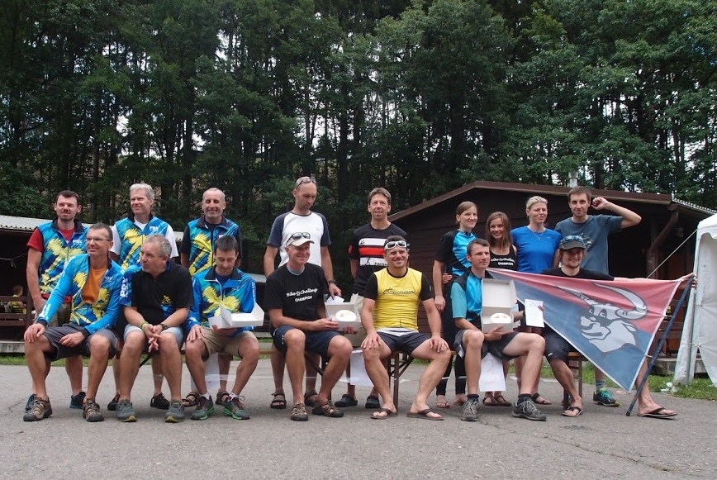
Ve dnech 1.8-5.8 se konal nejdelší jednorázový podnik na území ČR pod názvem Metrostav handy cyklo maraton. Pro ty kteří nevědí, tak to není úplně závod, ale akce sloužící na podporu zdravotně handicapovaných. Každý v týmu, který se na akci účastní má svého zvoleného patrona, kterého se snaží podpořit v těžké životní situaci buď po úrazu nebo po nemoci a začlenit jej či pouze pomoci s motivací do dalších etap v jeho životě. Kromě patrona je součástí týmu i další handicapovaný sportovec, který je plnohodnotnou součástí týmu a podílí se na výsledku celého týmu. Závod mohou absolvovat čtyř nebo osmičlenná družstva, která se dle potřeby střídají. Jako štafetový kolík se používá GPS tracker, který hlídá regulérnost a dodržování trasy mimo dané průjezdné body. Letošní ročník byl vyhlášen ve znamení Baroka a tedy i "body" na mapě tomu odpovídaly (Bečov nad Teplou, Vranov nad Dyjí, Zelená Hora a jiná známá místa.....) Start byl z Břevnovského kláštera a za Bulfáky se akce účastnila Pája jako součást týmu Praha 6. Tým měl mít 8 členů, ale necelých 24 hodin před startem si jeden ze členů zlomil ruku a tedy měl tým pouze 7 členů. Ze solidarity bych navrhoval nechat toho nešťastníka v týmu jako druhého s handicapem, ale díky náročnosti závodu to není asi opravdu možné ani jako součást doprovodu. Nezmínil jsem totiž, že se jede 2222 km s časovým limitem 111 hodin. Tým je rozdělen po 3 - 4 lidech do zajišťovacích aut, které jedou vždy na určitý úsek a mimoto je vždy jedno doprovodné vozidlo, které jede vždy se členem daného týmu, který je aktuálně na trati. Pája již před startem řešila techniku, protože jela na vypůjčené silničce a po pár testovacích kilometrech jí odešla patka u přehazky a tedy bylo do závodu potřeba sehnat nový kus, což se přes různé peripetie povedlo. "Závod" letos zavítal i do zahraničí a to konkrétně do Drážďan. V průjezdních checkpointech byly vloženy i různé sranda akce ve stylu velkých závodů grand tour, jako je třeba časovka či závod na vrchařskou prémii. Jelikož byl v týmu handicapovaný olympionik, konkrétně držitel stříbrné medaile z roku 1988, tak to slibovalo opravdu rychlé tempo. Jednak mu z auta do ucha pouštěli kapelu Olympic, aby ho to více rozpálilo ve snažení a pokud by to nepomohlo, tak vydatně pomáhalo počasí, které po celou dobu panovalo a během dne atakovalo teploty 35°C ve stínu, což si paradoxně vyžádalo pomalejší tempo u některých závoďáků, což sice mohlo ostatní lehce vytáčet, ale nelze vždy předvádět zázraky a ani vytrubování klaksonem na tom nic nezmění. Díky on-line přenosu bylo možno sledovat závodní týmy a jejich aktuální počínání a tedy i fanoušci na webu byli vtaženi do závodu. Je zajímavé, že na tak dlouhém závodě rozhodují o "vítězi" pouhé minutky, ale to už tak bývá, když se soutěží se zápalem. Nakonec se týmu podařilo díky dobré partě a téměř bez penalizací dojet do cíle hodně před limitem v čase 84 hodin a 40 minut, což stačilo v konečném hodnocení na 16.místo z 29.týmů v dané kategorii. Po dojezdu čekal na závodníky s odstupem pár hodin po oficiálním limitu společný večer, kde se dal zhodnotit aktuální ročník a trochu se oprostit od té právě prožité dřiny. Je to vlastně několik 24 hodinovek poskládaných za sebou. Pája nicméně celou akci zhodnotila velice pozitivně
. 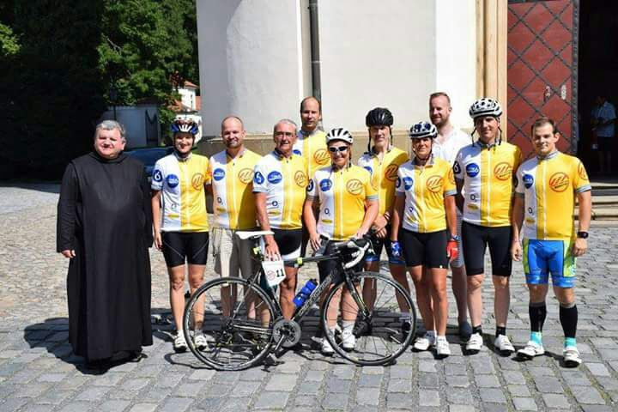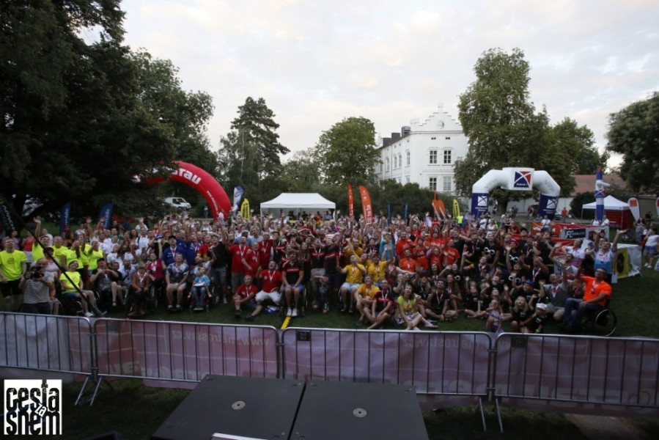

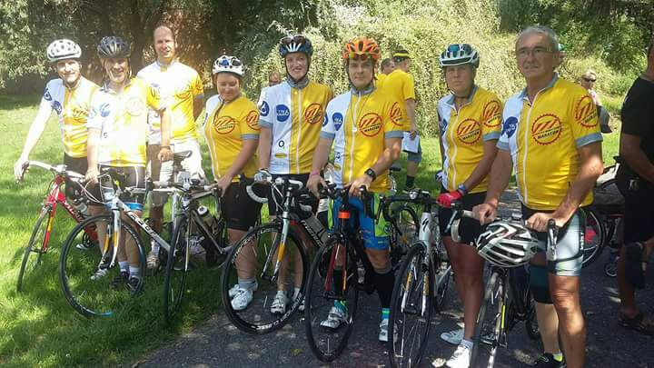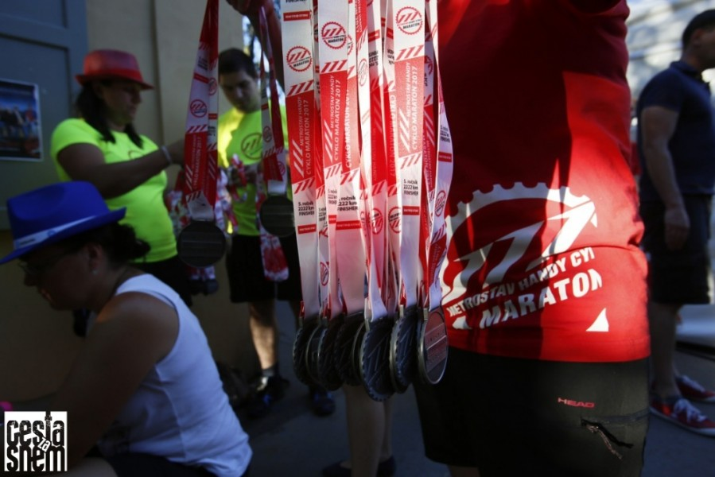

Dne 13.8. se uskutečnil XTERRA Triatlon v Pávově u Jihlavy. Bylo to jiné, bylo to nové a bylo to přínosné. Tento závod jsme absolvovali za Bulfáky společně s Terkou. Do závodu jsem byl přihlášen, což bylo pro mě příjemné překvapení a tedy to byla jasná výzva. Pro sebe jsem si tento závod postavil jako vrchol sezóny a začal s úplně jinou přípravou oproti předchozím sezónám. Hodně jsem z tréninku eliminoval kolo a pozornost se zaměřila na ostatní součásti triatlonu (plavání + běh). Den před startem proběhla s Terkou na poslední chvíli ještě příprava na kole po Vysočině a z původně plánované vzdálenosti 60 km se to přehouplo na 75 km a tedy o lehké zahřátí nohou před závodem úplně nešlo. Nicméně do závodu se šlo s odhodláním prodat co půjde z obou stran. Po příjezdu na místo samé se začal optimismus lehce vytrácet při pohledu na ostatní závoďáky. Bylo štěstí, že jsem tam potkal spolužáka ze střední, který již závodí v triatlonu patnáctým rokem a tedy nám dal nějaké rady před samotným startem (První jeho slova byla ("kolo nehroťte, ať máte síly na běh") První se šlo plavat do rybníka, kde byla vytyčena trať o délce cca 500-600 m. Voda byla do hněda zakalená, a nebylo vůbec nic vidět. Navíc při její teplotě 20°C se nejednalo o nejteplejší koupačku. Na startu stálo 55 závodníků a úderem 12 jsme se vrhli do "vln". Na prvních dvě stě metrech k první bójce jsem dostal pár kopanců od ostatních a tedy lehké zpomalení tempa. Na další bójce jsme již plavali hodně roztaženi a někteří již lezli z vody. Po doplavání na břeh jsem byl na předposledním místě a Terka kousek za mnou. Po vyběhnutí k depu místní fanoušci jen tak prohodili "Tak teď zkus předvést něco lepšího". Toto mě nabudilo, že takto se nezávodí a na kolo sedal s odhodláním co nejvíce zkusit smazat ztrátu. Po pár kilometrech po trati, která byla hodně technická po kořenech s několika stoupáními a výjezdem kolem sjezdovky se nám podařilo smazat pár závoďáků. Při nájezdu do druhého kola se dalo již rozložit síly s ohledem na profil a časem mazat další a další závoďáky. V druhém depu po téměř 29 km se přezouvalo do běžeckého a byl jsem rád, že není depo plné opuštěných kol, což mi dodalo další síly do běžecké sedmikilometrové části opět s výběhem (procházkou) po sjezdovce. Oba jsme drželi podobné tempo a hlídali si získané pozice z kola. Vinou trochu hůře značené odbočky cca 1 km před cílem jsme si oproti plánu oba naběhli pár set metrů navíc, ale na konečný výsledek to nemělo zase takový vliv a i pořadatel uznal jistou chybičku ve značení, protože minimálně 10 dalších lidí také v tomto místě zabloudilo. Naše výkony byly následující: Terka 1.místo ze 4 v kategorii za čas 2:32:35 (16:25/1:34:30/39:51); Tom F. 20.místo z 35 v kategorii za čas 2:09:52 (14:13/1:17:26/36:21), Závod to byl sice relativně krátký, ale spravedlivý s ohledem na profil tratě a dokonale tedy prověřil jednotlivé účastníky. Gratulace všem vítězům a reálné poznání, že je ještě stále co zlepšovat. Zásluhou Terky to nakonec cinklo i tentokrát, což je skvělé.
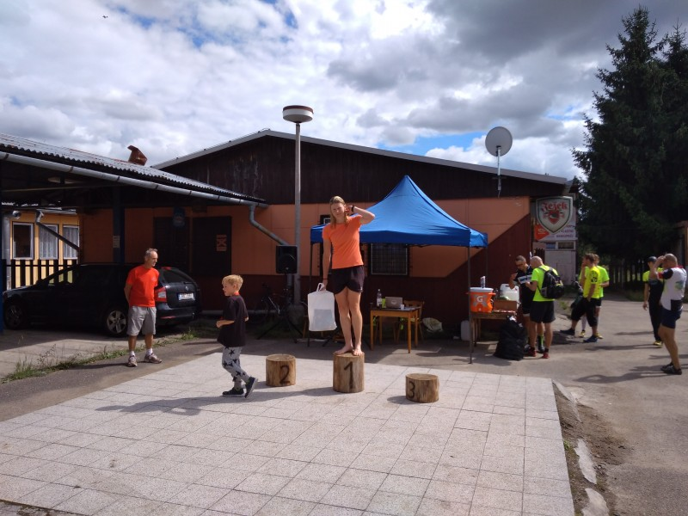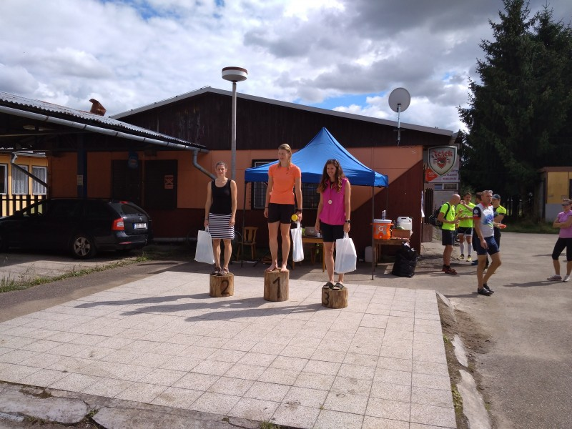
19-20.8. zorganizovala Pavla Sportovní soustředění v Mrači. Šlo vlastně o přípravu na Eurohry 2017. Protože letos máme postavené dva týmy, vypadalo to, že účast bude vysoká. Na páteční grilování dorazil Fejfy, Katka s tátou Pepou, Karel, Jana a Zuzka a samozřejmě Pavla. Pavla připravila bohatou tabuli ( částečně se zdravou stravou ). Seděli jsme venku asi do 22 hodin a pak natěšení na zítřejší boje šli spát. Ráno dorazila Renata vlakem a Ondra autem a to bylo vše. Z týmu Bulfové tu tedy byli 4 ( Karel, Ondra, Zuzka a Fejfy) a z týmu Bulfačky 3 ( Pavla, Katka a Renata ) - jako sport. partner do sudých počtů v disciplínách nastupoval Pepa.
Nedělní ráno patřilo orientačnímu běhu - mapy připravil a lampiony rozmístil Fejfy. Vylosovali jsme si pořadí startu a po třech minutách vyráželi na trať, kde bylo rozmístěno 14 kontrol. Tady jsou výsledky:
1.Ondra 13 kontrol ( jednu neměl zakreslenou v mapě a podle popisu ji nenašel )16 bodů
2.Katka 14 kontrol a odečet 3 bodů ( 3 min. po limitu ) 15 bodů
3.Pavla 9 kontrol 11 bodů
4. Karel 7 kontrol 9 bodů
5. Zuzka 4 kontroly 4 body
6. Pepa 14 kontrol a odečet 13 bodů ( 13 min. po limitu ) 4 body
7. Renata 3 kontroly a odečet 4 body ( 4 min. po limitu ) -1 bod
Běželo se za příjemné teploty, bylo sucho. Trochu jsme se opotili.
Na další disciplínu jsme odjeli do Říčan. Tam bylo objednané hřiště na beach a k tomu jsme si ještě vyžádali stůl na pinčes - hrálo se venku na zámkové dlažbě, většinou bosky. Rozhodili jsme dvojice ( Zuzka si na závěr trochu potrénovala s Ondrou ) na beach:
Nejlepší byli Ondra s Pavlou ( 2 výhry ... 15:8 a 15:7 )
2. Fejfy s Renatou ( 1 výhra ... 15:6 a prohra 7:15 )
3. Karel s Katkou ( 0 výher, zato 2 prohry 8:15 a 6:15 )
V pinčesu 1. Ondra se Zuzkou 2:1 na hry ( 5:2 na sety )
2. Fejfy s Katkou 2:1 na hry ( 4:2 na sety )
3. Karel s Pepou 1:2 na hry ( 2:4 na sety )
4. Pavla s Renatou 1:2 na hry ( 2:4 na sety, ale prohrály s třetími ) 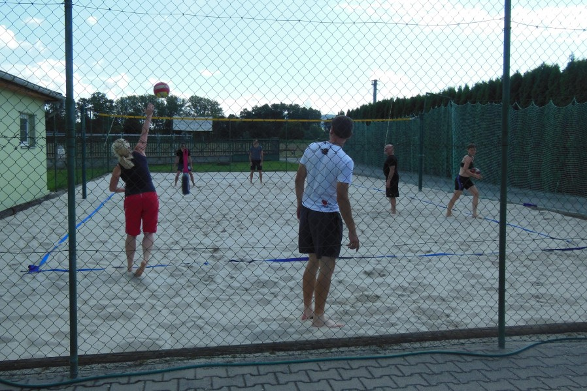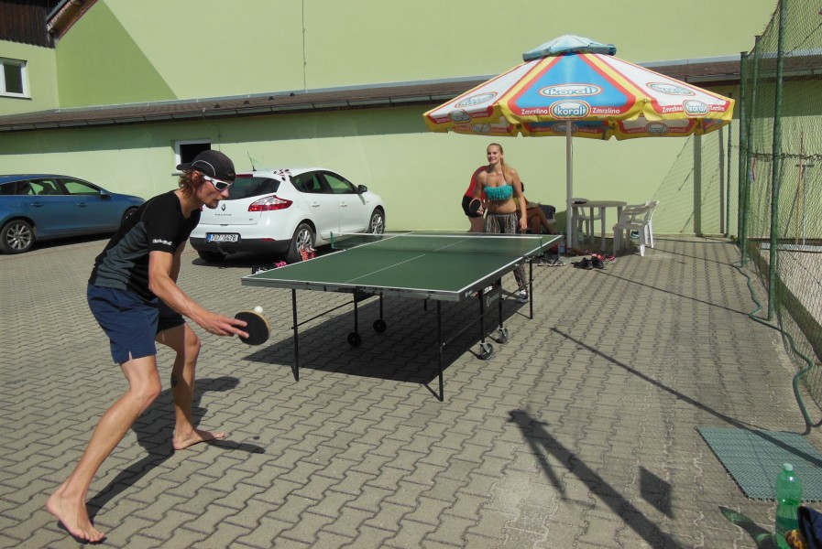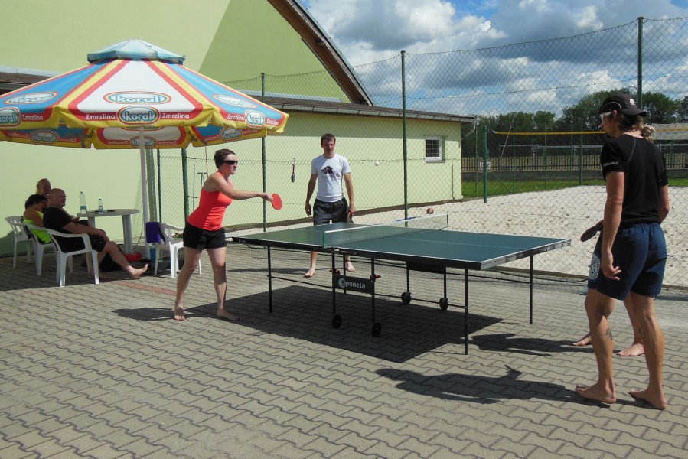
Pak následovala pauzička - oběd v Čerčanech u nádraží a Opočenská zmrzlina ze stánku. Pak jsme se přesunuli na sportoviště u Sázavy na 2,5 hodiny jsme si objednali hřiště na nohejbal a na tenis. Průběžně jsme se střídali na obou hřištích a mimo Jany si vyzkoušeli různé sestavy, hlavně u nohejbalu.

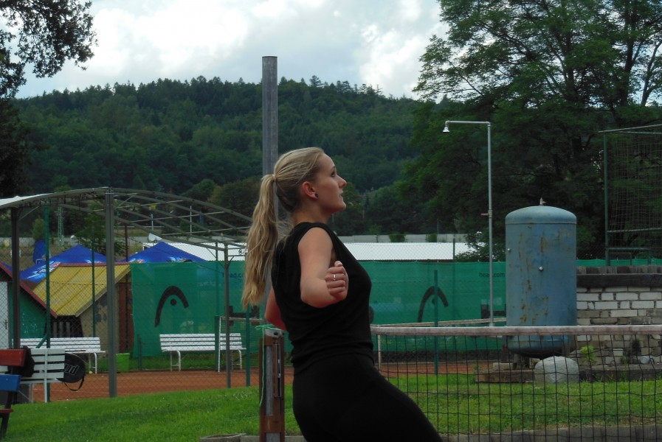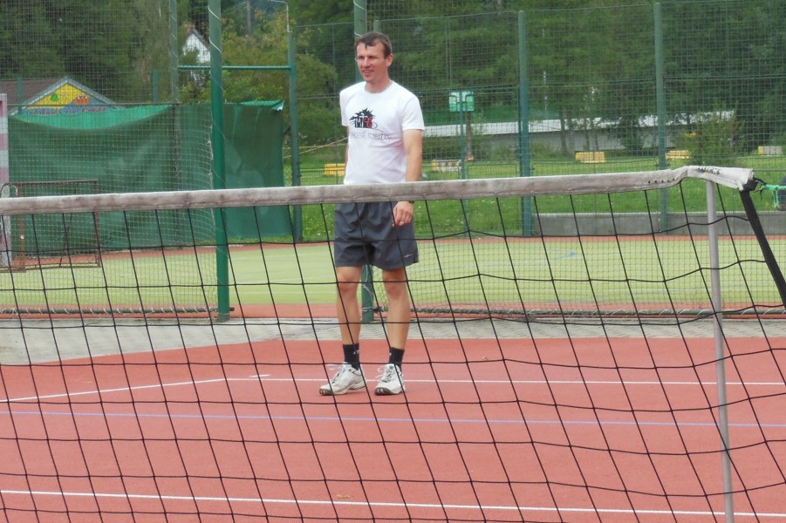
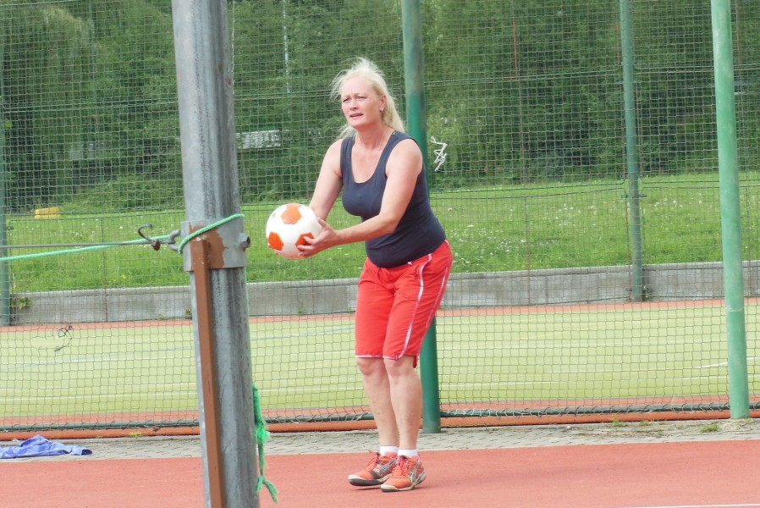
Po páté hodině jsme se vrátili k Pavle na chatu a potrénovali jsme střelbu z luku. Terč na krabici ze vzdálenosti asi 10 metrů. Každý si zkusil minimálně 9 ran - tady nebyly výsledky úplně nejlepší, ale určitá naděje do budoucnosti tu je.Před 20.00 hod jsme se rozjeli domů. Pěkně prožitá neděle, snad to bude znát i na Eurohrách. A Pavle patří dík za organizaci a za občerstvení.
EUROHRY 2017 ( 25. - 27.8.2017 )
Na letošní Eurohry jsme postavili 2 šestičlenné týmy: Bulfové ( Karel, Fejfy, Ziky, TomS, Ondra a nováček Zuzka) a Bulfačky ( Pavla, Tereza, Anička a doplnily je Renata, Katka a Míša - i s Aničkou všechny na Eurohrách poprvé ).
Tady jsou naše výsledky:
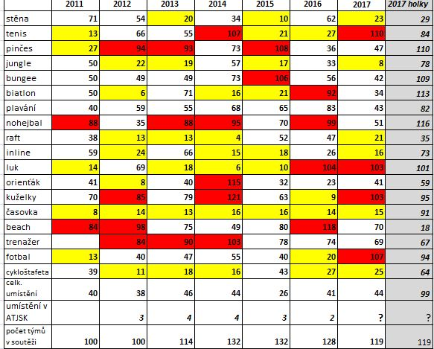
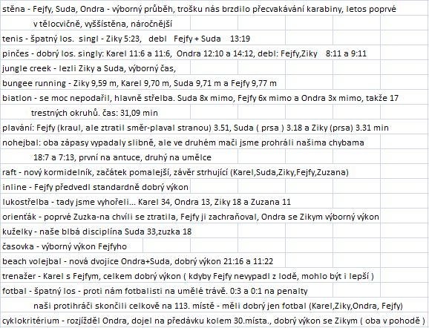
Na to, že náš tým doplnila Zuzka ( posledních několik let se snažila nesportovat, ale zachránila náš tým, když se holky rozhodly na Eurohrách startovat samostatně ), výsledek výborný.
Komentář k jednotlivým disciplínám je výše, tak jen krátce: Letos se nám zadařilo v jungle creeku ( Suda a Ziky ) a na stěně ( Fejfy, Suda, Ondra ) a tradičně jsme nezklamali na kolech a v inline ( Fejfy, Ondra a Ziky ). Zlepšili jsme biatlon ( i když ta střelba ... ), plavání ( a ještě kdyby si Fejfy trať dobrovolně neprodlužoval ... ), raft ( i s kormidelnicí Zuzkou ), beach ( a kdybychom uměli vzít podání, byl by to náš historický úspěch ... ). Naopak jsme vyhořeli v tenise ( to byla poprava ), v luku ( zklamali i favoriti ) a ve fotbale ( ale naši protihráči byli fotbalisti, takže 0:3 bylo docela milosrdné ). Nepočítám kuželky, kde ztrácíme každý rok moc bodů, protože to nikdo neumí - až tedy na loňský rok, kde sehrála roli velká náhoda - díky Pavle a Tereze to bylo 9. místo). Naše celkové 44. místo je průměr.Bulfačky mají do příštího roku lepší výchozí pozici, protože z 99. místa určitě zaútočí na vyšší stupně.
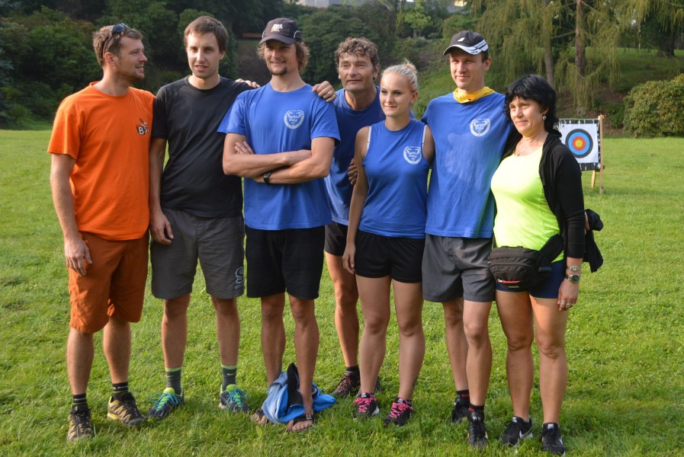
BULFOVÉ ( suda, ziky, Ondra, karel, zuzka, Fejfy a jana )
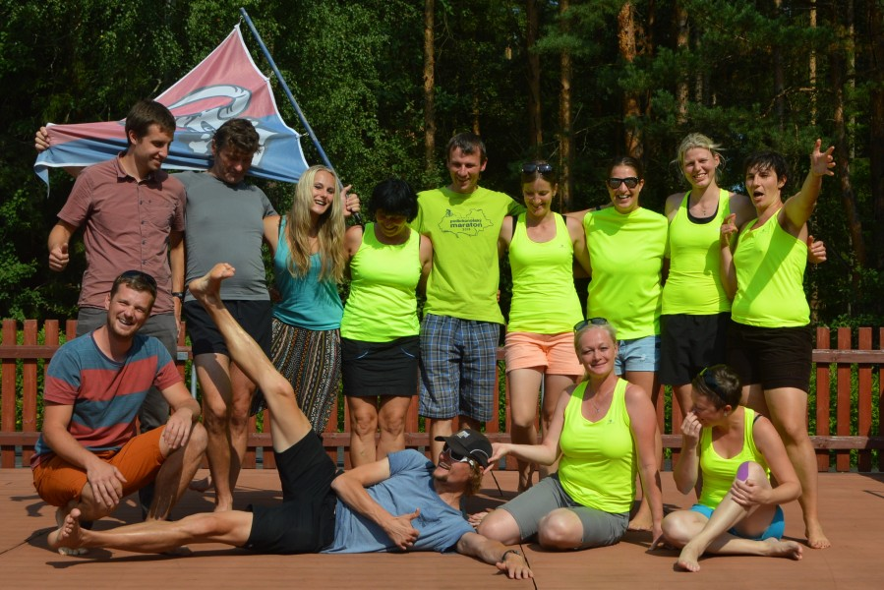
BULFOVÉ a BULFAČKY ( pavla, míša, tereza, anička a dole renata a katka )
Myslím, že jsme našemu klanu neudělali ostudu a do příštího roku: VHŮRU BULFOVÉ !!!!!!!
Hry zahájila bravůrní jízdou na kolečkových bruslí Kačka, která obsadila krásné 74. místo.
Večer se na náměstí každý rozcvičil na nadcházející dny individuálně. Anička v rytmu hudby, Renča naopak roztáhla plíce pár cigaretkami. Večerní příprava byla tedy slušná, tak jsme očekávaly další dny výtečné výsledky a zážitky.
V sobotu na první disciplínu nastoupil team volejbalistek TerkaRenča a na střídačce Míša. Holky předvedly krásný volejbal, který by se dal vysílat i v televizi. Soupeře smetly 32:8. Na biatlonu jsme fandily, lákaly Aničku, Kačku a Míšu na běžící koláček, ale asi jsme je přehecovaly a koncentrace na střelbě byla trochu horší, pouze Káťa trefila 9 ran a umístila se i lépe než Fejfy. Terka a Anička na veslařském trenažéru bojovaly jako lvice a dokonce předpluly Bulfáky!!!
Před lukostřelbou jsme pózovaly fotografovi, a tak jsme asi opět ztratily koncentraci a se 101. místem nemůžeme být spokojené. Do plavání nastoupila Pavla, Anička, Terka a předvedly jsme vyrovnané výkony (já nejlepší ;-)), které stačily na 82. místo. Při bungee jsme se hodně nasmály při Aničky pokusu, kdy křičela, že šroubovák postaví kam budou chtít. Na raftech jsme uprostřed cesty začaly váhat, kterou že to máme objet bójku a zastavily jsme si na odpočinek, ale Anička nás z břehu správně odnavigovala a za křiku hrubého HOP HOP jsme dopádlovaly na 35. místě! Na nohejbale celý kurt pobavila Míša, která míč zpracovávala hrudníkem… Na orienťaku byla strategie jasná, neztratit se! To se povedlo a 59. místo je parádní. Druhý beach byl o fous napínavější a rozhodoval zlatý balón, kde Renča a Míša zabodovaly a vybojovaly vítězství 19:18, taky bych je dala do televize, ale vzhledem k těsnosti výsledku na Čt2. Kopaná to byla show, kde jsme se snažily vytrvale běhat za klukama a párkrát se nám i povedlo, že oni běhali za námi. Cyklistické kritérium zahajovala Terka, která díky tomu musela objet 5 kol, ale za tu skvělou atmosféru na trati toho určitě nelituje a společně jsme obsadili 64. místo převážně mezi muži.Večer jsme zregenerovaly pomocí tance a piv (třeba Káťa Škvorová měla čtyři ;-)).Anička si na ranní časovce pochvalovala především krásnou trať a předjetí několika cyklistů. Stěnu jsme poctivě po celý rok trénovaly, takže výsledky se dostavily a bez větších obtíží jsme nalezli 164m.Na stolním tenise nám zachraňovala čest dvojice Renča a Míša, které sehrály vyrovnanou čtyřhru, ale bohužel ji nedotáhly do vítězného konce. Pavla a Anička singl prohrály. Tenis byl mým největším zklamáním, první prohra na Eurohrách, čtyřhra také tak. Jungle prosvyštěla Míša a Káťa a kuželky shazovala Káťa s Renčou.Myslím, že jsme si všechny členky hry užily a jsme rády, že jsme v první stovce!
2.9. se konal další ročník orientačního závodu dvojic YESMAN 2017. Za Bulfy nastoupily dva týmy : Medová cesta ( Fejfy a Tereza ) a Cyklobulf ( Karel a Pavla ). Start byl v Tise u Blatna a závodní prostor Chyše - Toužim, takže kolem vrchu ( kontrola byla i na kopci ) Vladař, kam se kdysi uchýlili Husiti se svými válečnými vozy. Počasí nádherné - bez deště, teplota kolem 14 st., jen to bláto na polních a lesních cestách .... Medová cesta opět potvrdila super formu, když obsadila 1. místo v kategorii MD s náskokem 40 bodů na druhé. Cyklobulf jel na hranici svých možností, po rozboru uznávám, že jsme mohli zkusit ještě jednu kontrolu za 57 bodů, což by nás dostalo o 2 místa výš, ale špatně jsme hlídali čas. Nevyhnul se nám ani defekt předního kola ( Karel ), ale to zdržení nebylo podstatné - pár minut na výměnu duše. Možná jsme neměli slézat tu skálu a měli jsme ji objet, jako všichni, ale po bitvě je každý generál.
Takže Medová cesta 1. z 19 týmů a Cyklobulf 10. ve stejné kategorii. Celkově se Fejfy s Terezou umístili na krásném 3. místě za dvěma týmy MM a Karel s Pavlou na 17. místě ( jelo 40 týmů ).
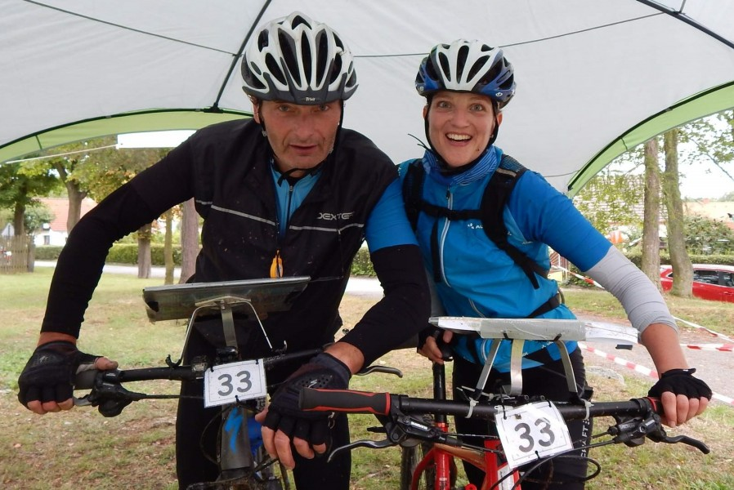
V TOMHLE SLOŽENÍ UŽ MŮŽEME NASTOUPIT DO KATEGORIE MD+ ( SOUČET VĚKŮ NAD 80 LET )
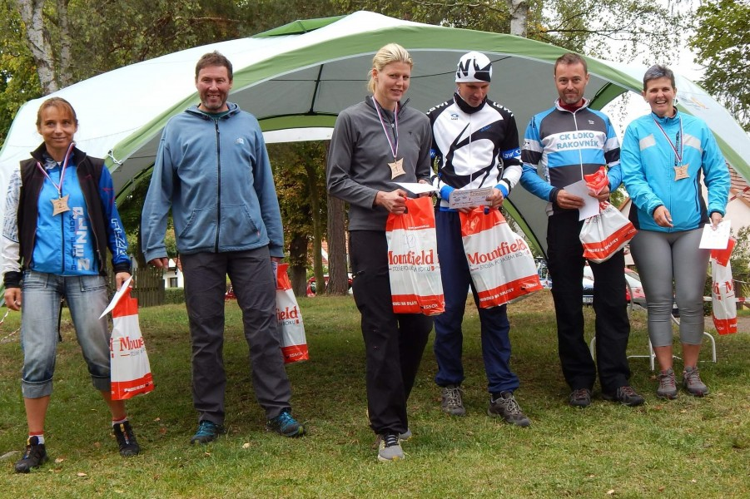
NAŠI VÍTĚZOVÉ - TEREZA + FEJFY
Dne 9.9.2017 se uskutečnil první ročník orientačního závodu v Táboře pod patronací závoďáků z VIPrahla. Tento závod byl zařazen i do termínovky SL. Tentokrát byla mou parťačkou v nasazeném týmu Bulfáků Pája. Díky pozdější registraci na závod nám byl přidělen i poslední startovní čas v 11.30, a tak bylo spoustu času se před závodem lehce projet v kopcovitém terénu blízko startu a zahřát nohy. Díky ideálnímu počasí se dal tušit vydařený závod v pohodovém tempu bez bahenních koupelí. Počátek závodu se odehrával v uličkách a zákoutích kolem historického centra a poté následoval sešup z kopce k Lužnici na cesty podobné singltrekům. Po chvilce jízdy v terénu vyskočilo Páje zadní kolo, asi nedotažený upínák, ale bylo to naštěstí ve výjezdu, a tak nehrozil nějaký velký karambol, který se přihodil kousek před námi ve sjezdu závoďákům z SP KOLO (malej a velkej). Po chvilce sondování a lehké zdravotní asistenci Páji se mohlo pokračovat dál v krasojízdě. Bohužel zraněný závoďák a tedy celý tým musel zabalit. Pár týmů se nám podařilo znovu dojet a na rozhledně Hýlačka se utvořila menší skupinka tří týmů. Po chvilce přetahování o pozice se zase týmy rozdělily z důvodu odlišné strategie. Díky pár chybkám na mapě jsme si trochu prodloužili cestu, ale vždy se nám nakonec podařilo najít cestu ke kontrole, až na jednu na Stádleckém řetězovém mostě, která však byla ukradená. Zde se opět setkalo několik týmů a jelikož byl čas vzhledem k dostatečnému časovému limitu, tak byl čas i na povzbuzení ve snažení ostatních soutěžáků. Následovala kopcovitá pasáž a již několikátý sešup k Lužnici. Na dvou kontrolách bylo nutné překonat řeku, která měla šířku cca 20 m. Někdo plaval, někdo brodil a Pája sehnala náhodně pramičku, která nás dopravila na protější břeh suchou nohou. Toto se posléze ukázalo jako velký problém a jedna z dvojic, která toto ani osobně neviděla nás udala za podvádění a porušování pravidel. Největší fór je v tom, že časově toto přiblížení mohlo znamenat cca 5-ti minutovou výhodu spojenou s převlékáním. Na další kontrole se již nedalo nic dělat a muselo se na jednom z jezů do vody, protože se zase muselo dostat na druhou stranu řeky. Díky ochotným lidem se dalo dostat skrze jejich zahradu ke kontrole. Po této vsuvce již zbývalo sebrat pouhé dvě kontroly, což se povedlo a s velkou rezervou jedné hodiny a tří minut dorazit do cíle. Objeli jsme 36 kontrol, kde každá byla bodovaná 5 body za celkový čas 4:57. Byli jsme spokojeni s předvedenou jízdou a mezi řečí si vyměnili pár slov s ostatními. Zde se ukázal jeden závoďák, který nelenil a za tepla náš šel udat jak největší práskač k pořadatelům, aniž by nám nejdříve řekl čeho jsme se údajně dopustili a nebo co se mu nelíbí. Ihned se začalo řešit, jestli je to pravda a co nám to přineslo za výhodu. Pár závoďáků nás podpořilo a navrhlo jistou bodovou srážku, což chápu, protože neznalost pravidel neomlouvá, ale vezmu-li to do důsledku, tak ten co nás udal sám dle mého názoru porušil opakovaně pravidla MTBO, která uvádějí v bodě 19.2: "Závodník se během svého výkonu pohybuje po cestách a stezkách terénem, jízda mimo ně je zakázána není-li pořadatelem určeno jinak". Jelikož pořadatel nestanovil způsob překonávání řeky, tak by se mohla překonat pouze po mostech a tedy všichni co jen smočily nohy v řece jsou na tom stejně jako my. Takže příště méně moralizovat a zamyslet se nejprve sám nad sebou zda-li se chovám podle zásad fair play a nebo je ze mě pouhý udavač. Pokud toto dotyčný nepochopí a nebude měřit všem stejně, tak proč se podílet na SL. Tyto závody jsou amatérské pro zábavu a hlavní je dojet do cíle v pořádku a s dobrým pocitem, že jsem se trochu hýbal. Díky Páje za kvalitní jízdu, i když místy to bylo z mé strany na zdvižený prst. I po penalizacích z toho bylo ? 1.místo ? v kategorii MD ( jelo 7 dvojic ), ale s příchutí hořkosti. Celkem jelo 44 dvojic, což je na 1. ročník závodu hodně.
Tak nakonec je z toho diskvalifikace - tak rozhodli pořadatelé SL.
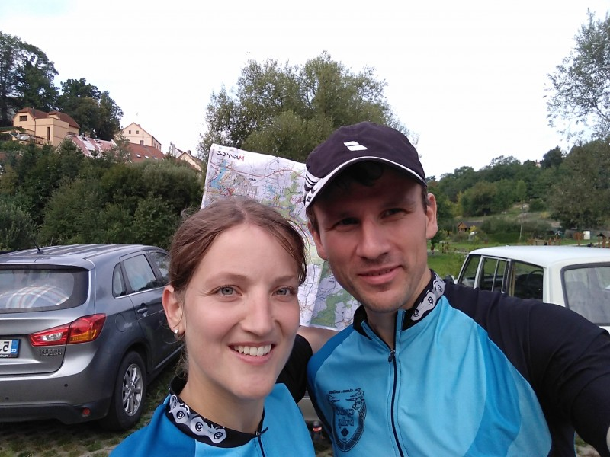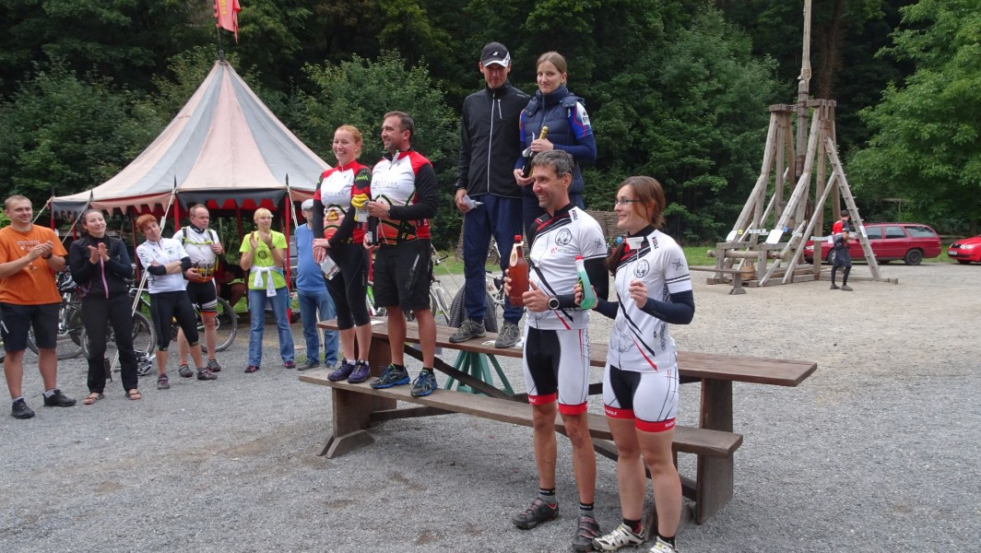Foto chvilku po projetí cílem (před protesty jednoho z týmů)
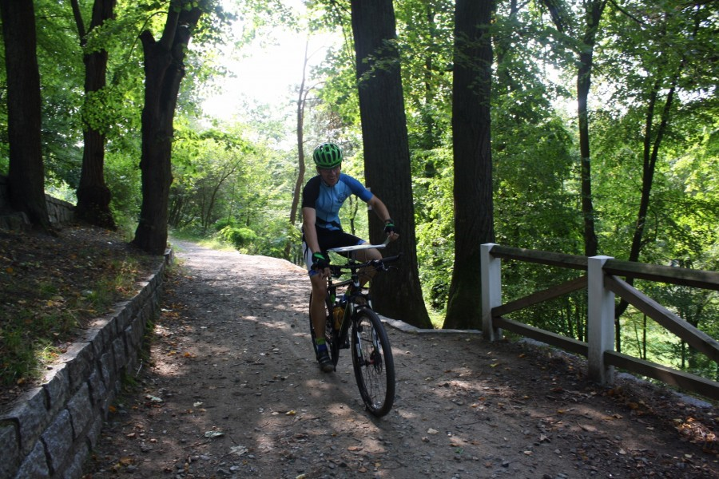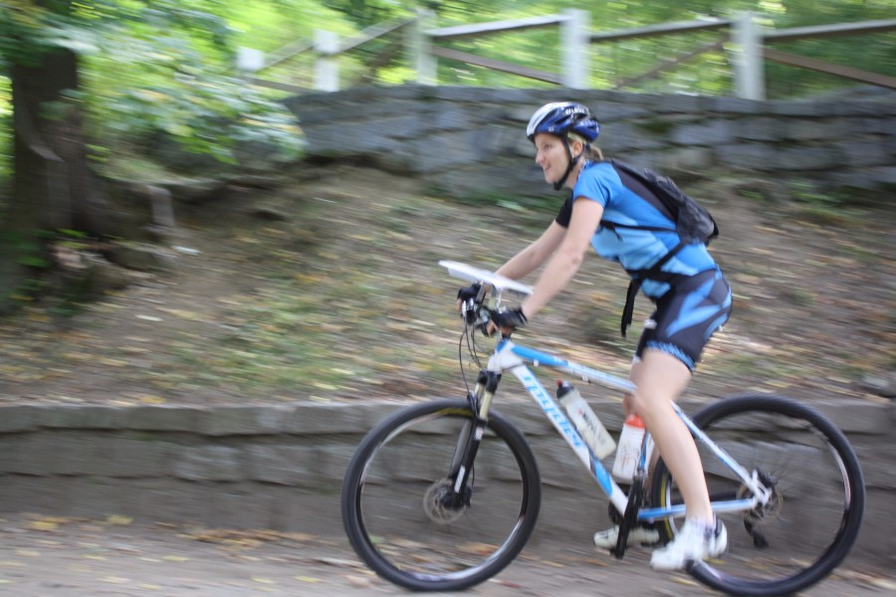 ( Pavla tentokrát na svém kole - a hned je tu lepší výsledek, než s Karlem )
Ondra se na NZ účastnil série nočních orientačních závodů v Christchurch na Bottle Lake
6.9. běželo 26 chlapů 1. sebral 1330 bodů za 59.38 min, Ondra 11.místo 700 bodů / 57.59 min
13.9. běželo 23 chlapů 1. sebral 1470 bodů za 57.25 min, Ondra 10.místo 1030 bodů/ 58.19 min
20.9. běželo 20 chlapů 1. sebral 1300 bodů za 1.00.29min,Ondra 7.místo 960 bodů / 1.02.09 min
..........................
16.9. 2017 proběhl Keltský den na Levíně za nezájmu většiny Bulfáků. Soutěžní den byl opět připraven kvalitně a vítězové dokonce obdrželi pamětní medaile. Soutěžili jsme ve střelbě z luku, v hodu oštěpem, vrhu koulí, hodu na cíl a střelbě ze vzduchovky.
Nejlepší z žen byla Tereza a z chlapů Karel.
Valné hromady se zúčastnilo 10 lidí - nutný počet. Na neděli připravil Fejfy pěší orienťáček se startem z Horní Vysoké - ten vyhrál Tom Suda.
23.9. 2017 se jel další ročník orientačního závodu Cyklotrek ve Mšeně u Mělníka. Tady jsou dvě kategorie - Chrti -ti jedou na čas a na umístění. Ostatní jedou na pohodu, nevyhlašuje se vítěz, ale losují se tři týmy, které dostanou nějakou odměnu. čas do cíle mají všichni 8 hodin, startuje se hromadně a jedna kontrola je ukrytá - musí se vyluštit šifra, která prozradí, kde kontrola je. Je to výborný závod pro trénink práce s buzolou - kontroly jsou zakresleny v mapě jak to známe, ale od kontroly jsou ještě pod nějakým azimutem a vzdálené určeným počtem kroků ukryté kleště na označení kontroly. Protože po 6ti hodinách začalo pršet, skončili jsme dřív. Přesto jsme se umístili na 48. místě ze 66 týmů. Jeli jsme v týmu Bulfové ( Karel, Jana, Zuzana ). Tým může tvořit dva až 6 lidí a všichni musí projíždět kontroly společně. Kokořínsko bylo jako vždy krásné.
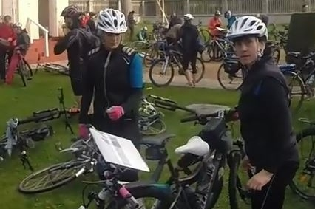
..........................
24-25.9. se konal na NZ turnaj ve floorbalu ve Wellingtonu. Tým Quake s Ondrou obsadil 3. místo ( 1. byla Austrálie ). 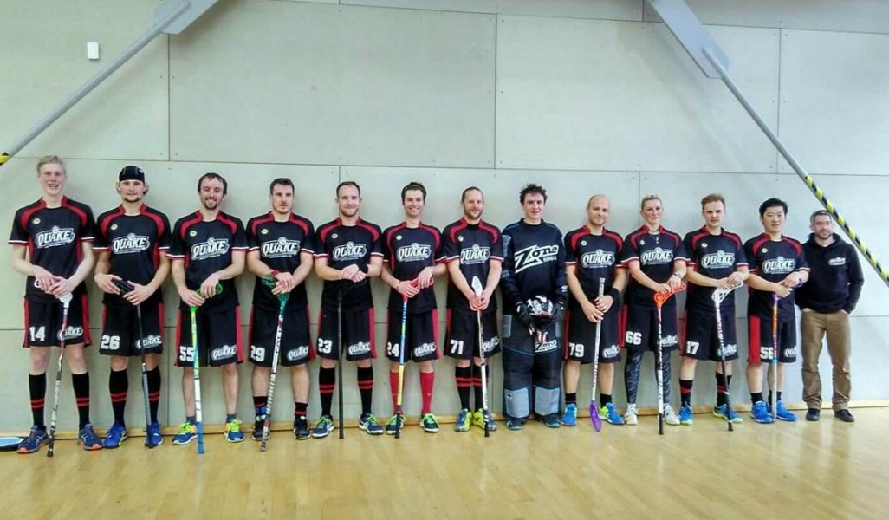
Turnaje se účastnilo 6 týmů.
30.9.2017 se jel poslední závod Schocart ligy. Tentokrát pořádali viprahláci Českém Ráji v jejich sérii závodů VIPRAHLÉ DUŠE. Centrum závodu bylo v RZ Pařez ( Blata - Pařezská Lhota ) - bývalé RZ ROH a všichni ve středisku určitě slavnou dobu ROH pamatovali. Ale místo to bylo perfektní - jelo kolem 100 týmů a kdyby nás jelo 500, určitě bychom se tam vešli ( ale zaparkovat auta by byl asi problém ). Postavili jsme 3 týmy. Kategorie DD Pavla s Terezou, kategorie MM Fejfy a Ziky a kategorie DM Karel s Janou. Je to závod na 5 hodin, počasí bylo skvělé - sluníčko, v lesích skoro sucho, kontroly lehce dohledatelné - prosně den D na závod.
Startovalo se v intervalech po 5 minutách. V jedné vlně vystartovaly DD i MM. Pět minut po nich i DM. Mimo DM naše další týmy dojely pár minut po limitu, ale na umístění to nemělo vliv. DD skončily na 1. místě ze 6 týmů ( 9 min po limitu a sebraly 21 kontrol z 31 umístěných v terénu ). MM skončili na 5. místě z 21 týmů ( 4 min po limitu a sebrali 24 kontrol ). DM se vrátili 5 min před limitem na 25. místě z 39 týmů ( sebrali 16 kontrol ). V téhle kategorii jely dva týmy, které museli organizátoři disknout, protože jeden dorazil do cíle 65 minut po limitu ( sebrali 16 kontrol ) a druhý dokonce 117 minut po limitu a ti sebrali 17 kontrol.
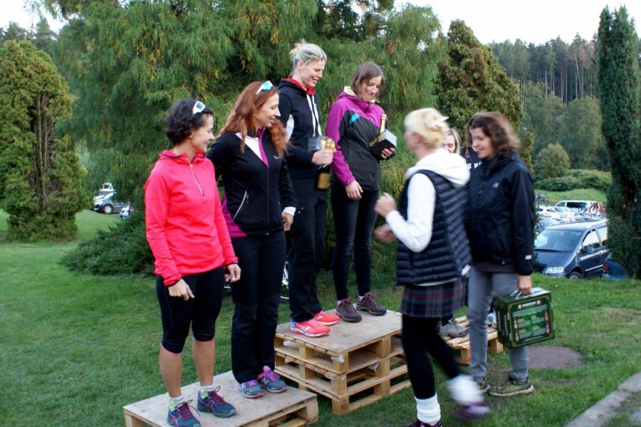
Po vyhlášení výsledků Duší následovalo vyhlášení vítězů celé série Shocart ligy. Tady se hodnotí celkové umístění závodníků - jednotlivě - ve všech závodech série.
V kategorii mladších žen se na bednu na 2. místo vyšvihla Pavla!
V kategorii mladších mužů se na bednu na 1. místo vyšvihl Fejfy !
SHOCART LIGA: celkem 13 závodů, 152 evidovaných závodníků.
za Cyklobulf jeli: Fejfy 11 závodů, celkem 3. místo ( v kat. M 1. místo )
Pavla 8 závodů, celkem 19. místo ( v kat. D 2. místo )
Ziky 5 závodů, celkem 23. místo ( v kat. M 6. místo )
Tereza 6 závodů, celkem 31. místo ( v kat. D 5. místo )
Karel 3 závody, celkem 87. místo ( v kat. M+ 47. místo )
Ondra 1 závod, celkem 98. místo ( v kat. M 15. místo )
Jana 2 závody, celkem 104. místo ( v kat D+ 26. místo )
( v kategoriích jelo: v M 23 chlapů, v M+ 77 chlapů, v D 19 žen, v D+ 33 žen )
Ahoj,
jen posílám pár informací k uplynulým běžeckým orienťákům..
Ve dnech 18.10. , 25.10. , 1.11. se ve městě Christchurch ( NZ ) konaly podvečerní běžecké orientační závody s variantami na jednu nebo dvě hodiny. Po sérii nočních orienťákům, které se mi dost líbily, jsem neváhal a přihlásil jsem se do další série. Tentokrát jsem chtěl vytvořit tým a to se podařilo. Ukecal jsem dvě další baby - manželku a našeho nového čtyřnohého mazlíčka Happynu. Náš tým se tedy jmenoval Two and Happy. Do prvního závodu jsme nastoupili v kompletní sestavě a v duchu spíše procházky jsme se zúčastnili a obsadili předposlední místo. Po konzultaci na štěněcích lekcích jsme radši Happynu do dalších závodů z důvodu růstu nenasadili. Závod číslo dva jsme si na začátku zpestřili vracečkou od první kontroly k autu jelikož jsme tam zapomněli kartičku pro razeni kontrol. Průběh závodu byl trochu bloudící a podmínky lehce deštivě. Nakonec jsme obsadili třetí místo od konce. Poslední závod ze série se nám se Štěpi povedl parádně. V tombole jsme před závodem nic nevyhráli, ale vymysleli jsme plán, který se nám povedl splnit a obsadili jsme krásné druhé místo.
Dne 22.10.2017 se uskutečnil v německém příhraničím městě Drážďany maratonský běh s názvem Piepenbrock Dresden Marathon. Jako výzvu za Bulfáky si ho střihla Terka a aby v tom nebyla sama, tak se přidali Petra a Jirka z Vltavarunu. Díky konání závodu v neděli byl čas na předzávodní aklimatizaci a tedy již v sobotu proběhla úspěšně registrace a lehké seznámení s částí trasy (asi 1 km) v pěším tempu. Ostatních 41 km bylo jen prozkoumáno prstem po mapě. Už pár dní před závodem byla předpověď jasná, déšť a zimní počasí a tak to vypadalo spíše na pozávodní zdolávání rýmičky než svalových křečí. Naštěstí se studená fronta dostavila do Německa o pár hodin dříve a po deštivé noci přivítalo běžce příjemné podzimní počasí se sluncem na obzoru a modrou oblohou schovanou za lehce šedivými mraky, které trhal čerstvý vítr. Po nedělním příjezdu cca 30 minut před oficiálním startem se dostavila u našich běžců lehká nervozita a návštěva toalet, což nebylo nic nezvyklého, protože mobilní WC obléhalo několik stovek lidí a další tisíce postávalo opodál ve startovním koridoru u zdejšího sportovního centra na břehu řeky Labe. Kromě maratonu se běželo na poloviční distanci a také na 10 km okruhu pro hobby běžce. Naše skupinka startovala ze třetí vlny a měla tedy dost času nasát atmosféru startovního pole, tedy vlastně TOI -TOIek, protože než se had běžců natáhl, tak to trvalo několik dlouhých minut. Já měl výjimečně čas a volno, a tak jsem se pěšmo přesunul na křížení trati na 10 km, kde jsem čekal na první běžce a byl to jak jinak než Keňan, který se objevil a teprve po něm se pozvolna začal vlnit had dalších závodníků. Jelikož mezi běžci bylo i několik vodičů s velkými vlajkami s předpokládaným časem doběhu do cíle, tak byla i dobrá orientace v poli běžců. Po cca 15 minutách se objevila i Terka s ostatními a všichni měli úsměv na rtech. Po dalších 6 km následovala zastávka na WC a zanedlouho i doplnění vody a energie na občerstvovačkách, které byly po cca 5 km. V tu dobu jsem již spěchal na cca 28 km u Labe, kde bylo živo v rytmech brazilské samby s dudáckým doprovodem. Zde se již naší skupince začal lehce ztrácet úsměv a začínalo to pozvolna bolet a některé i lehce tlačit a byl to tedy závod v závodě s hledáním místa pro WC. Nakonec to zachránilo roští a mohlo se vesele pokračovat. Naše trojčlenná parta se však rozdělila na dvojici Jirku s Petrou a Terka se jim lehce vzdálila, protože nepotřebovala tak akutně. V tu chvilku přišel můj čas a rychle jsem se převlékl a na 35 km už jsem byl připraven jako podpůrný vodič. Zanedlouho se objevila Terka, která se soustředila na každý další krok a tedy nemělo smysl jí vyvádět z rytmu. Po poslední občerstvovačce na 37 km se za pomoci dalších bubeníků Tam Tam Batucada nezadržitelně blížil cíl a my pozvolna mazali ztrátu a předbíhali jednoho závodníka za druhým a snažili se přiblížit k času 4:30. Nakonec se to těsně nezdařilo i díky falešnému cíli, který byl cca 400-500 m před oficiálním cílem závodu a nejednoho závodníka to lehce zmátlo. Nakonec se tedy povedlo Terce dostat do cíle v čase 4:34:22 s umístěním v kategorii (134/179), Petra s Jirkou nakonec doběhli i přes lehké obtíže společně v časech Petra 4:52:12 (160/179) a Jirka 4:52:13 (837/885). Na nejdelší trati dokončilo závod 1064 běžců a všichni naši se tedy vešli do první tisícovky. I když by se někomu mohlo zdát umístění kolem tisíce za očekáváním, tak s ohledem na tvrdě odvedenou práci v tréninku, kterou jsem sledoval a občas se i zúčastnil se nedá než pogratulovat k dokončení celého závodu. Jen ty nohy kdyby tolik nebolely.
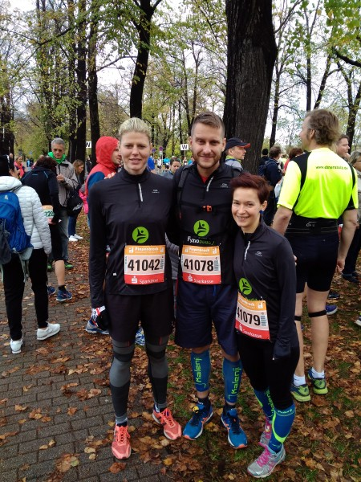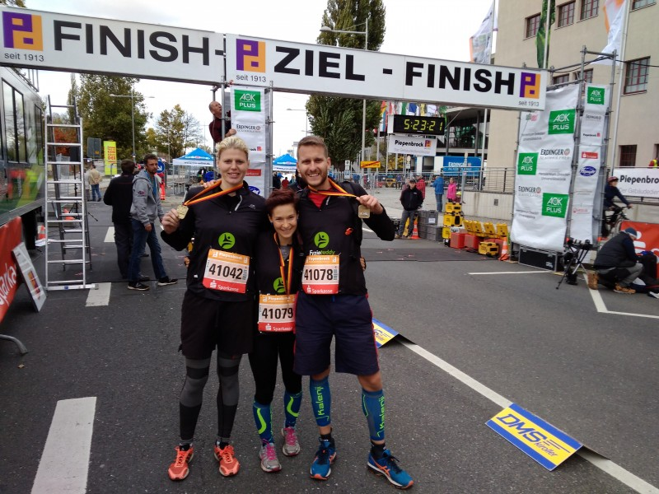
Před startem Po doběhu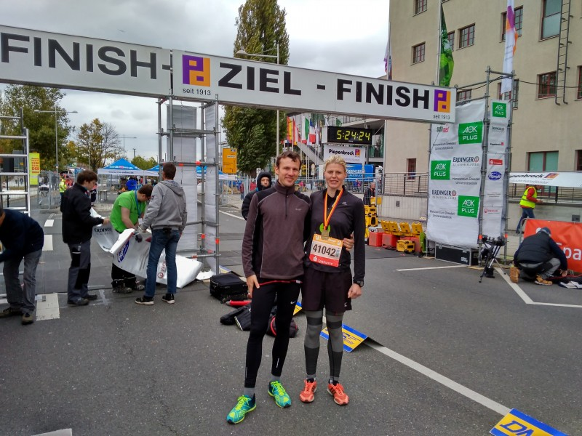
S vodičem
Dne 4.11.2017 se uskutečnil v Adršpachu běh pod názvem Ádrkros. Jedná se o terénní závod a je pojat jako odezva a obnova na skomírající poslední slanění v Adršpachu a doporučení ortodoxním pískařům, lezcům jako vedlejší doplňkový sport, místo druhé fáze lezení ve večerní putyce. Z 3 km skalního okruhu se trať vyvinula do dnešní podoby 9 km. Letos tuto výzvu při 37.výročí za náš klub zvedly holky Pavla s Aničkou a nebylo to vůbec špatné, i když písek letos klouzal pod nohama a protékal stejně jako čas mezi prsty. Nejrychleji se s kopcovitou tratí popasovala Pája, která to zvládla v čase 1:02:32.7 na 58. místě v kategorii a 371.celkově a Anička za čas 1:20:29.8 na 97.místě v kategorii a 461.celkově. Po akci následovala vyhlášená párty, kde nejen písek teče proudem.
Dne 4.11-5.11 se konalo Mistrovství České republiky v horském orientačním běhu pro rok 2017. Tentokrát převzal záštitu pořadatel ve Vizovicích a to místní klub OB Vizovice, z.s. Start a cíl závodu byl určen u Parkhotelu Všemina, který poskytl zázemí celé akce. My však zvolili pro ubytování sousední vísku Trnava kde byl v rámci penzionu i minipivovar Vraník, což ocenila další skupina běžců a našich spolubojovníků. Jednalo se o závod vypsaný pro dvojce a to jak na profesionální úrovni, tak i pro běžnou veřejnost. Za nás nastoupila skvadra Terka a Fejfy a jako vyzyvatelé Jirka a Péťa, které doplnila další partička Jirka a Petr. Tato skupinka se poté přidala k J@P a vznikl silný čtyřblok, který mapovala a běžel tak vehementně, že nastoupal téměř dvakrát více metrů než my. Po startu za nádherného podzimního počasí se začalo pozvolna stoupat do kopců a to vydrželo celý závod, protože to bylo jedno údolí za druhým. V sobotu bylo v naší kategorii příchozích orienťáků rozmístěno 22 kontrol s volným pořadím. Na začátek jsem to nasměroval více do horského profilu, což po pár kilometrech znamenalo, že kopce bylo nutno spíše chodit či běhat. Na pár místech se nám povedlo i zakufrovat vlivem drobných chybek v mapování. Jinde naopak při nás stálo štěstí u dohledávek, a když pominu přelézaní ohrad pod proudem, přeskakování potoků a brodění skrze houšti, tak se nám podařilo dostat do cíle pod 4,5 hodiny s 25 km v nohách a s převýšením přes 1000 m se ztrátou pár minut na předchozí mužstva. Čtveřice naháněčů nás nedoběhla díky odlišné strategii a cíl protnula po více než 6 hodinách. Už padala tma a tak byl čas na odpočinek na penzionu a dobrou večeři po odvedené práci. Následující den byl plán jasný, pokusit se stáhnout cca dvě dvojce před námi a dostat se do první pětky. Postavená trasa tentokrát byla jasně daná. Čtyři kontroly s pevným pořadím kontrol a tedy už jen záleželo se co nejrychleji dostat z bodu A do bodu B a následně do bodu C atd. Tentokrát se tolik nebloudilo. Jen u jedné z kontrol na vrcholu sjezdovky se hledala cesta skrze neprostupné roští, což se ukázalo jako marné a tedy se muselo jít drobnou oklikou přes prostupnější houštiny. Nakonec i přes občasné vyplašení lesní zvěře se podařilo vše najít a dostat se do cíle v čase lehce nad dvě hodiny a 17 km v nohách. Naši vyzyvatelé se dostali do cíle také rychle v čase nad 2,5 hodiny a tedy byl čas na společné zhodnocení celé akce při obědě. Došli jsme k závěru, že tam jisté rezervy v mapování a běhu jsou a tedy příští ročník by mohl dopadnout o fous lépe. Celkově jsme obsadili 6 místo z 11 týmů v kategorii a uběhli téměř maraton. Duo J@P, které bylo vlastně kvarteto obsadilo v téměř shodném čase 9 a 10 místo.
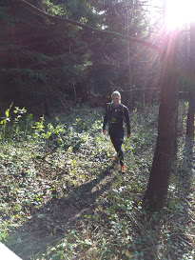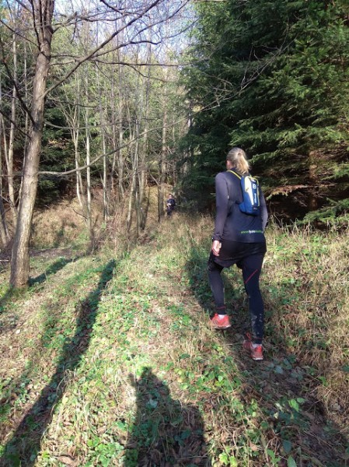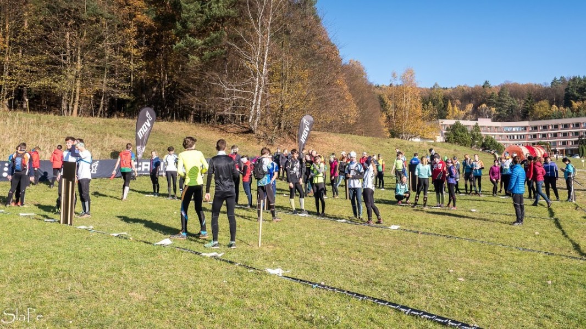
Dne 18.11.2017 se uskutečnil závod s názvem Babinského bloudění, který se konal kousek od Bakova nad Jizerou a byl situován do oblasti Lovotína a přilehlých lesních porostů. Start a cíl závodu byl v restauraci Na Veselce a tedy tradiční zázemí z Pojizerské Bludičky. Den před závodem slibovala předpověď počasí bez deště a tedy jsem se rozhodl závod absolvovat. Ještě večer před vlastním závodem jsem šel potrénovat kolem 22 hodiny pod jasnou noční oblohu, kterou vystřídala o pár hodin později mlha, která se držela až do odpoledních hodin a tedy orientace při běhu byla lehce ztížena. Startoval jsem v šestnácté vlně (vždy startoval jeden běžec a jeden biker). Trať byla pro všechny stejná a čítala 14 kontrol s volným pořadím. Po startu následoval běh cca 500 m po asfaltu a pak už hup do lesa a sbírat co se dalo. Na třetí kontrole jsem lehce zakufroval a radil se s jiným závodníkem, který hledal kontrolu, kterou už jsem měl sebranou. Po vzájemné kooperaci kde se nacházíme jsem se dostal zase na správnou vlnu a začal sbírat jednu kontrolu po druhé a vždy se mi někde připletl do cesty cyklista a nebo běžec. Takto to probíhalo až do cíle kam jsem se dostal v čase 1:15:55 po cca 11 kilometrech běhu. Je zajímavé, že běžci měli lepší celkové umístění než bikeři, kteří volili především zpevněné cesty, protože bylo lehce blátivo a tedy sjízdnost jednotlivých cest nebyla ideální a to nepočítám časté vývraty stromů přes lesní cesty po nedávné vichřici. Nakonec jsem obsadil 10. místo z dvaceti běžců a běžkyň a 20.místo celkově z 51 účastníků celé akce.
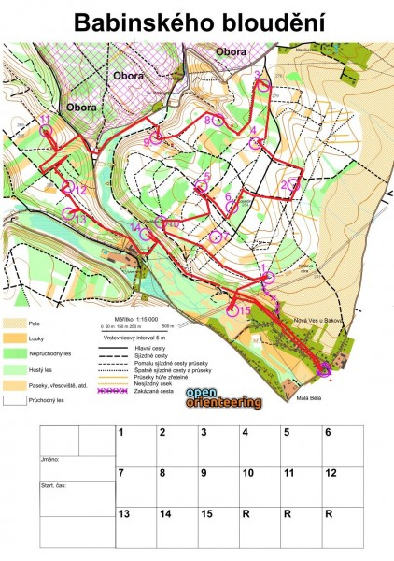
Poslední útržky v tomto roce ze závodních aktivit našich Bulfaček
Dne 24.12.2017 se konala v Teplicích charitativní akce "Běhej a pomáhej" letos s číslovkou 2017. Jedná se o dobrovolné setkání sportovních nadšenců, kteří chtějí na Štědrý den vypotit nějaké ty kalorie a zároveň pomoci dobré věci. Každý rok se vybírá na organizaci nebo osobu, která to má v životě o trochu těžší než ostatní. Letos se sešlo cca 100 běžců a pár domácích mazlíčků. Za nás tuto akci podpořila Terka. Závod se konal pod Hradem Doubravka na úpatí stejnojmenné hory. Jednalo se o běh po zvlněných lesních cestách. Aby to bylo spravedlivé, tak se běží v různých kategoriích a v cíli se pak čárkuje pořadí do pařezu a tak nejsou žádné oficiální časové ani vzdálenostní mety. Nicméně Terka si asi obula sedmimílové boty a svou kategorii dokonce vyhrála a za toto si vysloužila chutný ananas od sponzora a patrona z lidu, který to sehnal asi od obchodního partnera Lidlu. Ceny předávala holčina, která byla následně obdarovaná výtěžkem z celé akce. Na závěr následovalo společné foto.
